
О внесении изменений в постановление акимата Жамбылской области от 27 июля 2015 года № 158 "Об утверждении регламентов государственных услуг в социально-трудовой сфере"
Утративший силу
Постановление акимата Жамбылской области от 31 марта 2016 года № 107. Зарегистрировано Департаментом юстиции Жамбылской области 27 апреля 2016 года № 3042. Утратило силу постановлением акимата Жамбылской области от 19 марта 2021 года №73
Сноска. Утратило силу постановлением акимата Жамбылской области от 19.03.2021 № 73 (вводится в действие по истечении десяти календарных дней после дня его первого официального опубликования).
Примечание РЦПИ.
В тексте документа сохранена пунктуация и орфография оригинала.
В соответствии с Законом Республики Казахстан от 15 апреля 2013 года "О государственных услугах" и Законом Республики Казахстан от 23 января 2001 года "О местном государственном управлении и самоуправлении в Республике Казахстан" акимат Жамбылской области ПОСТАНОВЛЯЕТ:
1. Внести в постановление акиматаЖамбылской области от 27 июля 2015 года № 158 "Об утверждении регламентов государственных услуг в социально-трудовой сфере" (зарегистрировано в Реестре государственной регистрации нормативных правовых актов № 2735, опубликовано 8 сентября 2015 года в газете "Знамя труда") следующие изменения:
1) регламент государственной услуги "Назначение государственной адресной социальной помощи", утвержденный указанным постановлением, изложить в новой редакции согласно приложению 1 к настоящему постановлению;
2) регламент государственной услуги "Назначение государственного пособия на детей до восемнадцати лет", утвержденный указанным постановлением, изложить в новой редакции согласно приложению 2 к настоящему постановлению;
3) регламент государственной услуги "Выдача справки, подтверждающей принадлежность заявителя (семьи) к получателям адресной социальной помощи", утвержденный указанным постановлением, изложить в новой редакции согласно приложению 3 к настоящему постановлению;
4) регламент государственной услуги "Назначение социальной помощи специалистам социальной сферы, проживающим и работающим в сельских населенных пунктах, по приобретению топлива", утвержденный указанным постановлением, изложить в новой редакции согласно приложению 4 к настоящему постановлению;
5) регламент государственной услуги "Возмещение затрат на обучение на дому детей инвалидов", утвержденный указанным постановлением, изложить в новой редакции согласно приложению 5 к настоящему постановлению;
6) регламент государственной услуги "Регистрация граждан, пострадавших вследствие ядерных испытаний на Семипалатинском испытательном ядерном полигоне, выплата единовременной государственной денежной компенсации, выдача удостоверений", утвержденный указанным постановлением, изложить в новой редакции согласно приложению 6 к настоящему постановлению;
7) регламент государственной услуги "Регистрация и постановка на учет безработных граждан", утвержденный указанным постановлением, изложить в новой редакции согласно приложению 7 к настоящему постановлению;
8) регламент государственной услуги "Выдача справок безработным гражданам", утвержденный указанным постановлением, изложить в новой редакции согласно приложению 8 к настоящему постановлению;
9) регламент государственной услуги "Выдача направлений лицам на участие в активных формах содействия занятости", утвержденный указанным постановлением, изложить в новой редакции согласно приложению 9 к настоящему постановлению;
10) регламент государственной услуги "Присвоение статуса оралмана", утвержденный указанным постановлением, изложить в новой редакции согласно приложению 10 к настоящему постановлению;
11) регламент государственной услуги "Назначение социальной помощи отдельным категориям нуждающихся граждан по решениям местных представительных органов", утвержденный указанным постановлением, изложить в новой редакции согласно приложению 11 к настоящему постановлению.
2. Коммунальному государственному учреждению "Управление координации занятости и социальных программ акимата Жамбылской области" в установленном законодательством порядке обеспечить:
1) государственную регистрацию настоящего постановления в органах юстиции;
2) в течение десяти календарных дней после государственной регистрации настоящего постановления его направление на официальное опубликование;
3) размещение настоящего постановления на интернет-ресурсе акимата Жамбылской области.
4) принятие иных мер, вытекающих из настоящего постановления.
3. Контроль за исполнением настоящего постановления возложить на заместителя акима области Е. Манжуова.
4. Настоящее постановление вступает в силу со дня государственной регистрации в органах юстиции и вводится в действие по истечении десяти календарных дней после дня его первого официального опубликования.
Аким области | К. Кокрекбаев
Приложение 1 к постановлению
акимата Жамбылской области
от "31" марта 2016 года № 107
Утвержден постановлением
акимата Жамбылской области
от "27" июля 2015 года № 158
Регламент государственной услуги
"Назначение государственной адресной социальной помощи"
1. Общие положения
1. Государственная услуга "Назначение государственной адресной социальной помощи" (далее - государственная услуга) оказывается в соответствии со стандартом государственной услуги "Назначение государственной адресной социальной помощи", утвержденным приказом Министерства здравоохранения и социального развития Республики Казахстан от 28 апреля 2015 года № 279 "Об утверждении стандартов государственных услуг в социально-трудовой сфере" (зарегистрированный в Реестре государственной регистрации нормативных правовых актов за № 11342) (далее - стандарт) исполнительными органами районов и г. Тараз, финансируемых за счет местного бюджета и осуществляющих предоставление социальной помощи (далее – услугодатель).
Прием заявления и выдача результата оказания государственной услуги осуществляются через:
1) некоммерческое акционерное общество "Государственная корпорация "Правительство для граждан" (далее – Государственная корпорация);
2) услугодателя;
3) акима поселка, села, сельского округа (далее – аким сельского округа) – в случае отсутствия услугодателя по месту жительства.
2. Форма оказываемой государственной услуги: бумажная.
3. Результат оказания государственной услуги: уведомление о назначении (отказе в назначении) государственной адресной социальной помощи.
Форма предоставления результата оказания государственной услуги: бумажная.
2. Описание порядка действий структурных подразделений (работников) услугодателя в процессе оказания государственной услуги
4. Основанием для начала процедуры (действия) по оказанию государственной услуги является предоставление услугополучателем (либо его представителем по нотариально заверенной доверенности) документов, указанных в пункте 9 стандарта, необходимых для оказания государственной услуги.
5. Содержание каждой процедуры (действия), входящей в состав процесса оказания государственной услуги через услугодателя, длительность его выполнения:
1) ответственный исполнитель услугодателя принимает документы, выдает талон с указанием даты регистрации и даты получения государственной услуги, в случае неполного пакета документов выдает расписку об отказе в приеме документов – не более 30 (тридцати) минут;
2) ответственный исполнитель услугодателя направляет документы в участковую комиссию для обследования и подготовки заключения - в течении 2-х (двух) дней;
3) Участковая комиссия обследует и направляет заключение о материально-бытовом положении заявителя ответственному исполнителю услогодателя - в течении 2-х (двух) дней;
4) услугодателя готовит уведомление о назначении (отказе в назначении) в бумажном виде и направляет на подпись руководителю услугодателя в течение 1 (одного) рабочего дня;
5) руководитель услугодателя подписывает уведомление о назначении (отказе в назначении) в бумажном виде и направляет ответственному исполнителю услугодателя в течение 1 (одного) рабочего дня;
6) ответственный исполнитель услугодателя выдает услугополучателю (либо его представителю по нотариально заверенной доверенности) уведомление о назначении (отказе в назначении) – не более 15 (пятнадцати) минут.
6. Результат процедуры (действия) по оказанию государственной услуги, который служит основанием для начала выполнения следующей процедуры (действия) через услугодателя:
1) прием документов, выдача талона, в случае неполного пакета документов выдача расписки об отказе в приеме документов;
2) направление документов в участковую комиссию для обследования и подготовки заключения;
3) обследование и направления заключения ответственному исполнителю услугодателя;
4) подготовка уведомления о назначении (отказе в назначении) и направление руководителю услугодателя для подписания уведомления в бумажном виде;
5) подписание руководителем уведомления о назначении (отказе в назначении) в бумажном виде и передача ответственному исполнителю услугодателя;
6) выдача услугополучателю (либо его представителю по нотариально заверенной доверенности) уведомления о назначении (отказе в назначении).
3. Описание порядка взаимодействия структурных подразделений (работников) услугодателя в процессе оказания государственной услуги
7. Перечень структурных подразделений (работников) услугодателя, которые участвуют в процессе оказания государственной услуги:
1) ответственный исполнитель услугодателя;
2) руководитель услугодателя;
3) участковая комиссия.
8. Описание последовательности процедур (действий) между структурными подразделениями (работниками) с указанием длительности каждой процедуры (действия) через услугодателя:
1) ответственный исполнитель услугодателя принимает документы, выдает талон с указанием даты регистрации и даты получения государственной услуги, в случае неполного пакета документов выдает расписку об отказе в приеме документов – не более 30 (тридцати) минут;
2) ответственный исполнитель услугодателя направляет документы в участковую комиссию для обследования и подготовки заключения - в течении 2-х (двух) дней;
3) Участковая комиссия обследует и направляет заключение о материально-бытовом положении заявителя ответственному исполнителю услогодателя - в течении 2-х (двух) дней;
4) ответственный исполнитель услугодателя готовит уведомление о назначении (отказе в назначении) в бумажном виде и направляет на подпись руководителю услугодателя в течение 6 (шести) рабочих дней;
5) руководитель услугодателя подписывает уведомление о назначении (отказе в назначении) в бумажном виде и направляет ответственному исполнителю услугодателя в течение 1 (одного) рабочего дня;
6) ответственный исполнитель услугодателя выдает услугополучателю (либо его представителю по нотариально заверенной доверенности) уведомление о назначении (отказе в назначении) – не более 15 (пятнадцати) минут.
4. Описание порядка взаимодействия с Государственной корпорацией "Правительство для граждан" и (или) иными услугодателями, а также порядка использования информационных систем в процессе оказания государственной услуги
9. Описание порядка обращения в Государственную корпорацию и (или) к иным услугодателям, длительность обработки запроса услугополучателя:
1) оператор Государственной корпорации принимает документы и выдает талон с указанием даты регистрации и даты получения государственной услуги, в случае неполного пакета документов выдает расписку об отказе в приеме документов – не более 20 (дватцати) минут;
2) специалист Государственной корпорации составляет реестр и направляет полный пакет документов услугодателю в течение 1 (одного) рабочего дня;
3) ответственный исполнитель услугодателя направляет документы в участковую комиссию для обследования и подготовки заключения- в течении 2-х (двух) дней;
4) Участковая комиссия обследует и направляет заключение о материально-бытовом положении заявителя ответственному исполнителю услогодателя - в течении 2-х (двух) дней;
5) ответственный исполнитель услугодателя готовит уведомление о назначении (отказе в назначении) в бумажном виде и направляет на подпись руководителю услугодателя в течение 1 (одного) рабочего дня;
6) руководитель услугодателя подписывает уведомление о назначении (отказе в назначении) в бумажном виде и направляет ответственному исполнителю услугодателя в течение 1 (одного) рабочего дня;
7) ответственный исполнитель услугодателя передает подписанное уведомление о назначении (отказе в назначении) в бумажном виде специалисту Государственной корпорации в течение 1 (одного) рабочего дня;
8) специалист Государственной корпорации выдает услугополучателю (либо его представителю по нотариально заверенной доверенности) уведомление о назначении (отказе в назначении) – не более 20 (двадцати) минут.
10. Описание последовательности процедур (действий) между структурными подразделениями (работниками) с указанием длительности каждой процедуры (действия) через акима сельского округа:
1) специалист аппарата акима сельского округа принимает документы услугополучателя и выдает талон с указанием даты регистрации и даты получения государственной услуги, в случае неполного пакета документов выдает расписку об отказе в приеме документов – не более 30 (тридцати) минут;
2) специалист аппарата акима сельского округа направляет документы в участковую комиссию для обследования и подготовки заключения - в течении 2-х (двух) дней;
3) Участковая комиссия обследует и направляет заключение о материально-бытовом положении заявителя специалисту аппарата акима сельского округа - в течении 2-х (двух) дней;
4) специалист аппарата акима сельского округа передает поступившие документы и заключение участковой комиссии ответственному исполнителю услугодателя - в течение 10 (десяти) рабочих дней;
5) ответственный исполнитель услугодателя готовит уведомление о назначении (отказе в назначении) в бумажном виде и направляет на подпись руководителю услугодателя - в течение 2 (двух) рабочих дней;
6) руководитель услугодателя подписывает уведомление о назначении (отказе в назначении) в бумажном виде и направляет ответственному исполнителю услугодателя - в течение 2 (двух) рабочих дней;
7) ответственный исполнитель услугодателя передает подписанное уведомление о назначении (отказе в назначении) в бумажном виде в аппарат акима сельского округа - в течение 1 (одного) рабочего дня;
8) специалист аппарата акима сельского округа выдает услугополучателю (либо его представителю по нотариально заверенной доверенности) уведомление о назначении (отказе в назначении) – не более 15 (пятнадцати) минут.
11. Результат процедуры (действия) по оказанию государственной услуги, который служит основанием для начала выполнения следующей процедуры (действия) через акима сельского округа:
1) прием документов услугополучателя и выдача талон с указанием даты регистрации и даты получения государственной услуги, в случае неполного пакета документов выдача расписки об отказе в приеме документов;
2) направление документов в участковую комиссию для обследования и подготовки заключения;
3) обследование и направление заключения о материально-бытовом положении заявителя специалисту аппарата акима сельского округа;
4) передача поступивших документов ответственному исполнителю услугодателя;
5) подготовка уведомления о назначении (отказе в назначении) в бумажном виде и направление на подпись руководителю услугодателя;
6) подписание уведомления о назначении (отказе в назначении) в бумажном виде и направление ответственному исполнителю услугодателя;
7) передача подписанного уведомления о назначении (отказе в назначении) в бумажном виде в аппарат акима сельского округа;
8) выдача услугополучателю (либо его представителю по нотариально заверенной доверенности) уведомление о назначении (отказе в назначении).
Подробное описание последовательности процедур (действий), взаимодействий структурных подразделений (работников) услугодателя в процессе оказания государственной услуги, а также описание порядка взаимодействия с иными услугодателями и (или) Государственной корпорацией и порядка использования информационных систем в процессе оказания государственной услуги отражается в справочнике бизнес-процессов оказания государственной услуги согласно приложениям 1, 2, 3 к настоящему регламенту.
Справочник бизнес-процессов оказания государственной услуги размещается на интернет–ресурсе услугодателя (http://sobes.zhambyl.kz) и акимата Жамбылской области (http://zhambyl.gov.kz)
Приложение 1 к Регламенту
оказания государственной
услуги "Назначение
государственной адресной
социальной помощи"
Справочник бизнес-процессов оказания государственной услуги "Назначение государственной адресной социальной помощи" через услугодателя

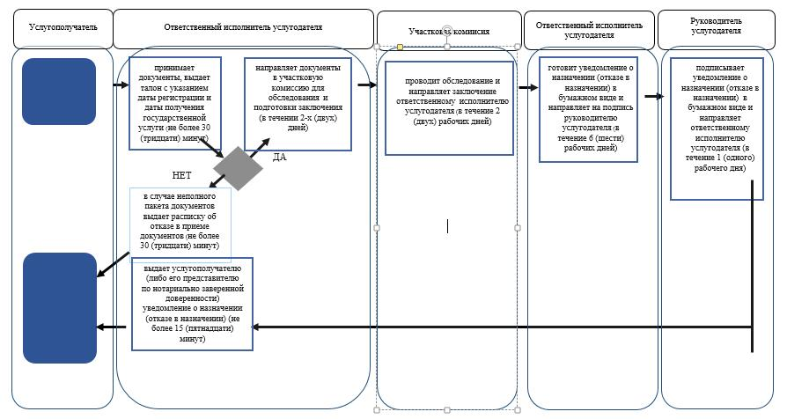

Условные обозначения:

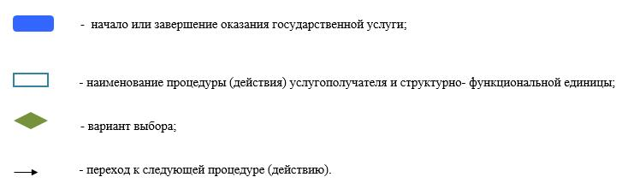

Приложение 2 к Регламенту
оказания государственной
услуги "Назначение
государственной адресной социальной помощи"
Справочник бизнес-процессов оказания государственной услуги "Назначение государственной адресной социальной помощи" через акима сельского округа

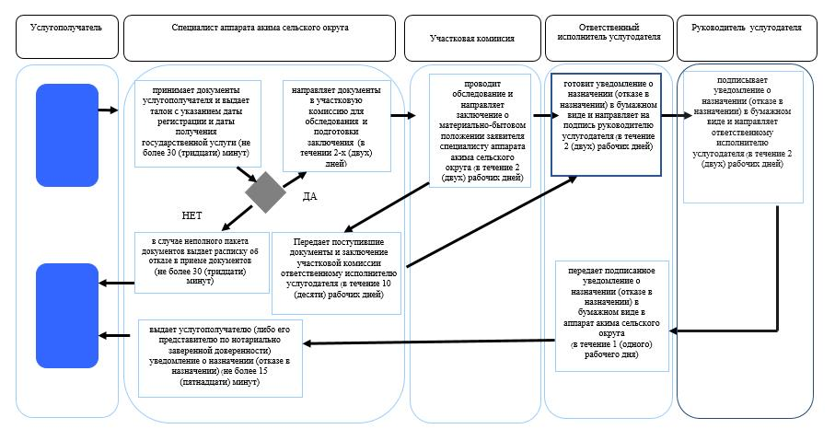

Условные обозначения:

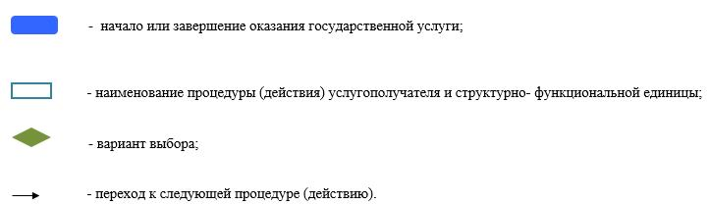

Приложение 3 к Регламенту
оказания государственной
услуги "Назначение
государственной адресной
социальной помощи"
Справочник бизнес-процессов оказания государственной услуги "Назначение государственной адресной социальной помощи" через Государственную корпорацию

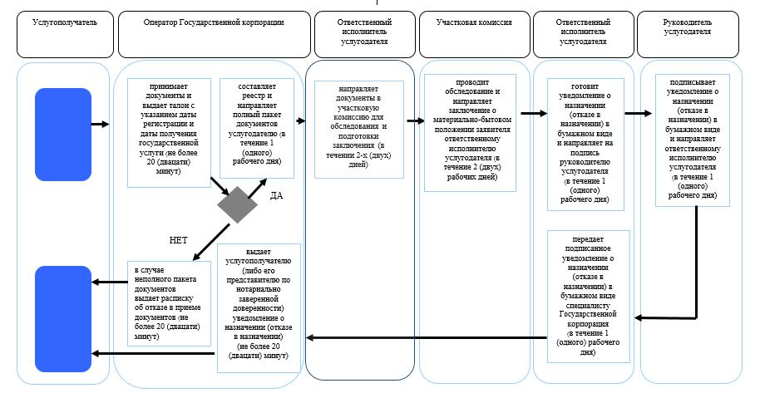

Условные обозначения:

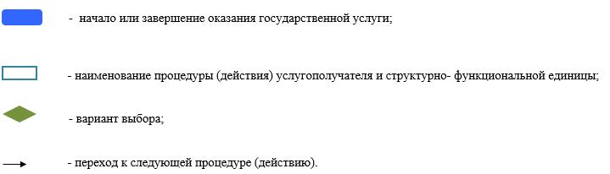

Приложение 2 к постановлению
акимата Жамбылской области
от "31" марта 2016 года № 107
Утвержден постановлением
акимата Жамбылской области
от "27" июля 2015 года № 158
Регламент государственной услуги
"Назначение государственного пособия на детей до восемнадцати лет"
1. Общие положения
1. Государственная услуга "Назначение государственного пособия на детей до восемнадцати лет" (далее - государственная услуга) оказывается в соответствии со стандартом государственной услуги "Назначение государственного пособия на детей до восемнадцати лет", утвержденным приказом Министерства здравоохранения и социального развития Республики Казахстан от 28 апреля 2015 года № 279 "Об утверждении стандартов государственных услуг в социально-трудовой сфере" (зарегистрированный в Реестре государственной регистрации нормативных правовых актов за № 11342) (далее - стандарт) исполнительными органами районов и г. Тараз, финансируемых за счет местного бюджета и осуществляющих предоставление социальной помощи (далее – услугодатель).
Прием заявления и выдача результата оказания государственной услуги осуществляются через:
1) некоммерческое акционерное общество "Государственная корпорация "Правительство для граждан" (далее – Государственная корпорация);
2) услугодателя;
3) акима поселка, села, сельского округа (далее – аким сельского округа).
2. Форма оказания государственной услуги: бумажная.
3. Результат оказания государственной услуги: уведомление о назначении или об отказе в назначении государственного пособия на детей до восемнадцати лет.
Форма предоставления результата оказания государственной услуги: бумажная.
2. Описание порядка действий структурных подразделений (работников) услугодателя в процессе оказания государственной услуги
4. Основанием для начала процедуры (действия) по оказанию государственной услуги является предоставление услугополучателем (либо его представителем по нотариально заверенной доверенности) документов, указанных в пункте 9 стандарта, необходимых для оказания государственной услуги.
5. Содержание каждой процедуры (действия), входящей в состав процесса оказания государственной услуги через услугодателя, длительность его выполнения:
1) ответственный исполнитель услугодателя принимает документы, выдает талон с указанием даты регистрации и даты получения государственной услуги, в случае неполного пакета документов выдает расписку об отказе в приеме документов – не более 30 (тридцати) минут;
2) ответственный исполнитель услугодателя направляет документы в участковую комиссию для обследования и подготовки заключения - в течении 2-х (двух) дней;
3) Участковая комиссия обследует и направляет заключение о материально-бытовом положении заявителя ответственному исполнителю услогодателя - в течении 2-х (двух) дней;
4) услугодателя готовит уведомление о назначении (отказе в назначении) в бумажном виде и направляет на подпись руководителю услугодателя в течение 1 (одного) рабочего дня;
5) руководитель услугодателя подписывает уведомление о назначении (отказе в назначении) в бумажном виде и направляет ответственному исполнителю услугодателя в течение 1 (одного) рабочего дня;
6) ответственный исполнитель услугодателя выдает услугополучателю (либо его представителю по нотариально заверенной доверенности) уведомление о назначении (отказе в назначении) – не более 15 (пятнадцати) минут.
6. Результат процедуры (действия) по оказанию государственной услуги, который служит основанием для начала выполнения следующей процедуры (действия) через услугодателя:
1) прием документов, выдача талона, в случае неполного пакета документов выдача расписки об отказе в приеме документов;
2) направление документов в участковую комиссию для обследования и подготовки заключения;
3) обследование и направления заключения ответственному исполнителю услугодателя;
4) подготовка уведомления о назначении (отказе в назначении) и направление руководителю услугодателя для подписания уведомления в бумажном виде;
5) подписание руководителем уведомления о назначении (отказе в назначении) в бумажном виде и передача ответственному исполнителю услугодателя;
6) выдача услугополучателю (либо его представителю по нотариально заверенной доверенности) уведомления о назначении (отказе в назначении).
3. Описание порядка взаимодействия структурных подразделений (работников) услугодателя в процессе оказания государственной услуги
7. Перечень структурных подразделений (работников) услугодателя, которые участвуют в процессе оказания государственной услуги:
1) ответственный исполнитель услугодателя;
2) руководитель услугодателя;
3) участковая комиссия.
8. Описание последовательности процедур (действий) между структурными подразделениями (работниками) с указанием длительности каждой процедуры (действия) через услугодателя:
1) ответственный исполнитель услугодателя принимает документы, выдает талон с указанием даты регистрации и даты получения государственной услуги, в случае неполного пакета документов выдает расписку об отказе в приеме документов – не более 30 (тридцати) минут;
2) ответственный исполнитель услугодателя направляет документы в участковую комиссию для обследования и подготовки заключения - в течении 2-х (двух) дней;
3) Участковая комиссия обследует и направляет заключение о материально-бытовом положении заявителя ответственному исполнителю услогодателя - в течении 2-х (двух) дней;
4) ответственный исполнитель услугодателя готовит уведомление о назначении (отказе в назначении) в бумажном виде и направляет на подпись руководителю услугодателя в течение 6 (шести) рабочих дней;
5) руководитель услугодателя подписывает уведомление о назначении (отказе в назначении) в бумажном виде и направляет ответственному исполнителю услугодателя в течение 1 (одного) рабочего дня;
6) ответственный исполнитель услугодателя выдает услугополучателю (либо его представителю по нотариально заверенной доверенности) уведомление о назначении (отказе в назначении) – не более 15 (пятнадцати) минут.
4. Описание порядка взаимодействия с Государственной корпорацией "Правительство для граждан" и (или) иными услугодателями, а также порядка использования информационных систем в процессе оказания государственной услуги
9. Описание порядка обращения в Государственную корпорацию и (или) к иным услугодателям, длительность обработки запроса услугополучателя:
1) оператор Государственной корпорации принимает документы и выдает талон с указанием даты регистрации и даты получения государственной услуги, в случае неполного пакета документов выдает расписку об отказе в приеме документов – не более 20 (дватцати) минут;
2) специалист Государственной корпорации составляет реестр и направляет полный пакет документов услугодателю в течение 1 (одного) рабочего дня;
3) ответственный исполнитель услугодателя направляет документы в участковую комиссию для обследования и подготовки заключения- в течении 2-х (двух) дней;
4) Участковая комиссия обследует и направляет заключение о материально-бытовом положении заявителя ответственному исполнителю услогодателя - в течении 2-х (двух) дней;
5) ответственный исполнитель услугодателя готовит уведомление о назначении (отказе в назначении) в бумажном виде и направляет на подпись руководителю услугодателя в течение 1 (одного) рабочего дня;
6) руководитель услугодателя подписывает уведомление о назначении (отказе в назначении) в бумажном виде и направляет ответственному исполнителю услугодателя в течение 1 (одного) рабочего дня;
7) ответственный исполнитель услугодателя передает подписанное уведомление о назначении (отказе в назначении) в бумажном виде специалисту Государственной корпорации в течение 1 (одного) рабочего дня;
8) специалист Государственной корпорации выдает услугополучателю (либо его представителю по нотариально заверенной доверенности) уведомление о назначении (отказе в назначении) – не более 20 (двадцати) минут.
10. Описание последовательности процедур (действий) между структурными подразделениями (работниками) с указанием длительности каждой процедуры (действия) через акима сельского округа:
1) специалист аппарата акима сельского округа принимает документы услугополучателя и выдает талон с указанием даты регистрации и даты получения государственной услуги, в случае неполного пакета документов выдает расписку об отказе в приеме документов – не более 30 (тридцати) минут;
2) специалист аппарата акима сельского округа направляет документы в участковую комиссию для обследования и подготовки заключения - в течении 2-х (двух) дней;
3) Участковая комиссия обследует и направляет заключение о материально-бытовом положении заявителя специалисту аппарата акима сельского округа - в течении 2-х (двух) дней;
4) специалист аппарата акима сельского округа передает поступившие документы и заключение участковой комиссии ответственному исполнителю услугодателя - в течение 10 (десяти) рабочих дней;
5) ответственный исполнитель услугодателя готовит уведомление о назначении (отказе в назначении) в бумажном виде и направляет на подпись руководителю услугодателя - в течение 2 (двух) рабочих дней;
6) руководитель услугодателя подписывает уведомление о назначении (отказе в назначении) в бумажном виде и направляет ответственному исполнителю услугодателя - в течение 2 (двух) рабочих дней;
7) ответственный исполнитель услугодателя передает подписанное уведомление о назначении (отказе в назначении) в бумажном виде в аппарат акима сельского округа - в течение 1 (одного) рабочего дня;
8) специалист аппарата акима сельского округа выдает услугополучателю (либо его представителю по нотариально заверенной доверенности) уведомление о назначении (отказе в назначении) – не более 15 (пятнадцати) минут.
11. Результат процедуры (действия) по оказанию государственной услуги, который служит основанием для начала выполнения следующей процедуры (действия) через акима сельского округа:
1) прием документов услугополучателя и выдача талон с указанием даты регистрации и даты получения государственной услуги, в случае неполного пакета документов выдача расписки об отказе в приеме документов;
2) направление документов в участковую комиссию для обследования и подготовки заключения;
3) обследование и направление заключения о материально-бытовом положении заявителя специалисту аппарата акима сельского округа;
4) передача поступивших документов ответственному исполнителю услугодателя;
5) подготовка уведомления о назначении (отказе в назначении) в бумажном виде и направление на подпись руководителю услугодателя;
6) подписание уведомления о назначении (отказе в назначении) в бумажном виде и направление ответственному исполнителю услугодателя;
7) передача подписанного уведомления о назначении (отказе в назначении) в бумажном виде в аппарат акима сельского округа;
8) выдача услугополучателю (либо его представителю по нотариально заверенной доверенности) уведомление о назначении (отказе в назначении).
Подробное описание последовательности процедур (действий), взаимодействий структурных подразделений (работников) услугодателя в процессе оказания государственной услуги, а также описание порядка взаимодействия с иными услугодателями и (или) Государственной корпорацией и порядка использования информационных систем в процессе оказания государственной услуги отражается в справочнике бизнес-процессов оказания государственной услуги согласно приложениям 1, 2, 3 к настоящему регламенту.
Справочник бизнес-процессов оказания государственной услуги размещается на интернет–ресурсе услугодателя (http://sobes.zhambyl.kz) и акимата Жамбылской области (http://zhambyl.gov.kz).
Приложение 1 к Регламенту
оказания государственной
услуги "Назначение
государственного пособия
на детей до восемнадцати лет"
Справочник бизнес-процессов оказания государственной услуги
"Назначение государственного пособия на детей до восемнадцати лет" через услугодателя

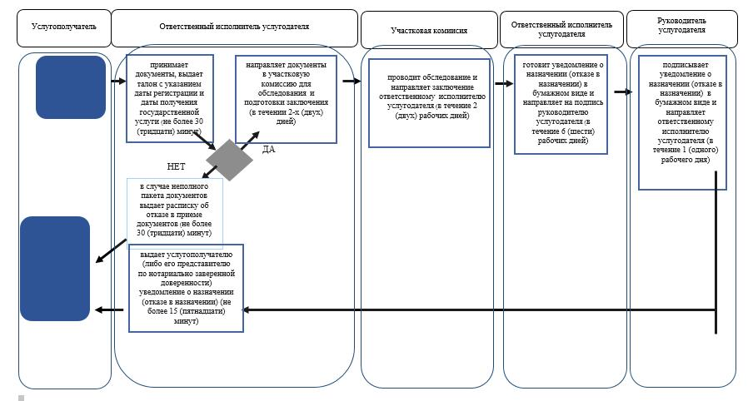

Условные обозначения:

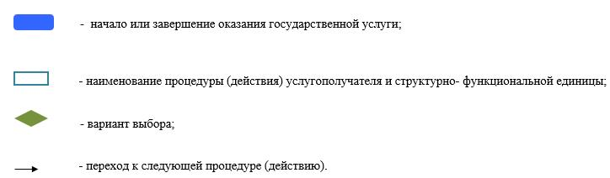

Приложение 2 к Регламенту
оказания государственной
услуги "Назначение
государственного пособия
на детей до восемнадцати лет"
Справочник бизнес-процессов оказания государственной услуги
"Назначение государственного пособия на детей до восемнадцати лет" через акима сельского округа

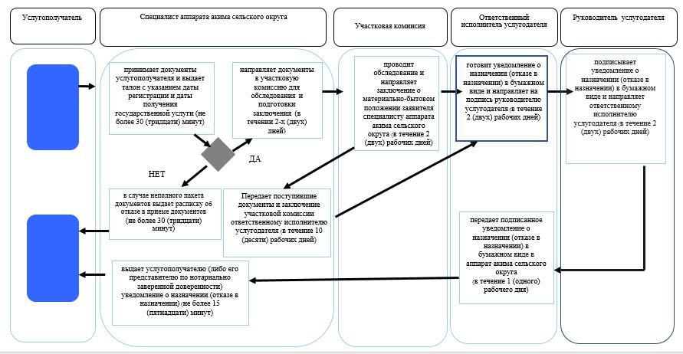

Условные обозначения:

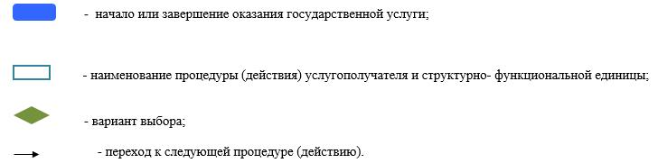

Приложение 3 к Регламенту
оказания государственной
услуги "Назначение
государственного пособия
на детей до восемнадцати лет"
Справочник бизнес-процессов оказания государственной услуги
"Назначение государственного пособия на детей до восемнадцати лет" через Государственную корпорацию

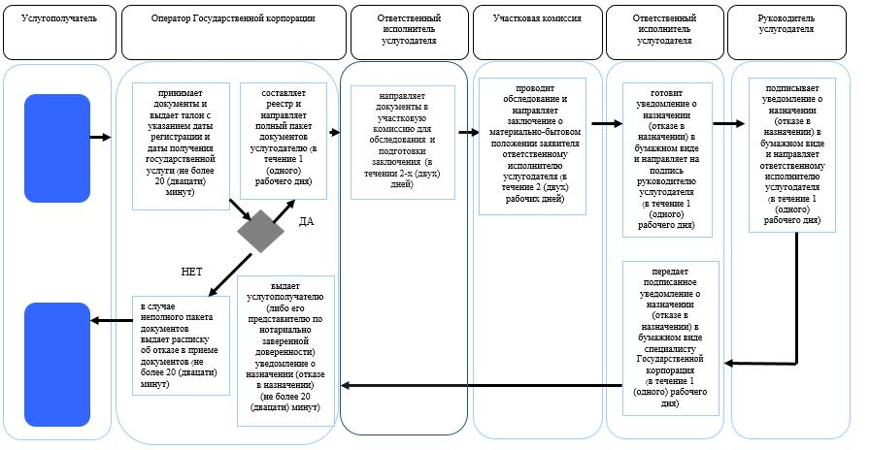

Условные обозначения:

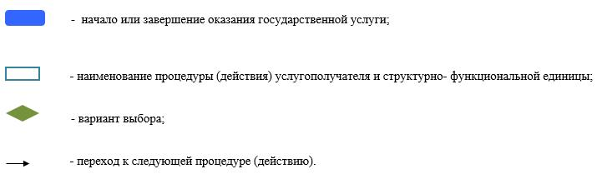

Приложение 3 к постановлению
акимата Жамбылской области
от "31" марта 2016 года № 107
Утвержден постановлением
акимата Жамбылской области
от "27" июля 2015 года № 158
Регламент государственной услуги
"Выдача справки, подтверждающей принадлежность заявителя (семьи) к получателям адресной социальной помощи"
1. Общие положения
1. Государственная услуга "Выдача справки, подтверждающей принадлежность заявителя (семьи) к получателям адресной социальной помощи" (далее - государственная услуга) оказывается в соответствии со стандартом государственной услуги "Выдача справки, подтверждающей принадлежность заявителя (семьи) к получателям адресной социальной помощи", утвержденным приказом Министерства здравоохранения и социального развития Республики Казахстан от 28 апреля 2015 года № 279 "Об утверждении стандартов государственных услуг в социально-трудовой сфере" (зарегистрированный в Реестре государственной регистрации нормативных правовых актов за № 11342) (далее - стандарт) исполнительными органами районов и г. Тараз, финансируемых за счет местного бюджета и осуществляющих предоставление социальной помощи (далее – услугодатель).
Прием заявления и выдача результата оказания государственной услуги осуществляются через:
1) некоммерческое акционерное общество "Государственная корпорация "Правительство для граждан" (далее – Государственная корпорация);
2) услугодателя;
3) акима сельского округа;
4) веб-портал "электронного правительства": www.egov.kz (далее – портал).
2.Форма оказания государственной услуги: бумажная и (или) электронная (полностью автоматизированная).
3. Результат оказания государственной услуги: справка, подтверждающая принадлежность (либо отсутствие принадлежности) услугополучателя к получателям адресной социальной помощи.
Форма предоставления результата оказания государственной услуги: бумажная и (или) электронная.
2. Описание порядка действий структурных подразделений (работников) услугодателя в процессе оказания государственной услуги
4. Основанием для начала процедуры (действия) по оказанию государственной услуги является предоставление услугополучателем (либо его представителем по нотариально заверенной доверенности) документов, указанных в пункте 9 стандарта, необходимых для оказания государственной услуги.
5. Содержание каждой процедуры (действия), входящей в состав процесса оказания государственной услуги через услугодателя, длительность его выполнения:
1) ответственный исполнитель услугодателя принимает документы услугополучателя – не более 2 (двух) минут;
2) ответственный исполнитель услугодателя готовит справку в бумажном виде и направляет на подпись руководителю услугодателя – не более 5 (пяти) минут;
3) руководитель услугодателя подписывает справку в бумажном виде и направляет ответственному исполнителю услугодателя – не более 2 (двух) минут;
4) ответственный исполнитель услугодателя выдает услугополучателю (либо его представителю по нотариально заверенной доверенности) справку в бумажном виде подтверждающую принадлежность (либо отсутствие принадлежности) услугополучателя к получателям адресной социальной помощи – не более 2 (двух) минут.
6. Результат процедуры (действия) по оказанию государственной услуги, который служит основанием для начала выполнения следующей процедуры (действия) через услугодателя:
1) прием документов;
2) подготовка справки и направление руководителю услугодателя для подписания справки в бумажном виде;
3) подписание руководителем услугодателя справки в бумажном виде;
4) выдача справки в бумажном виде, подтверждающей принадлежность (либо отсутствие принадлежности) услугополучателя к получателям адресной социальной помощи.
3. Описание порядка взаимодействия структурных подразделений (работников) услугодателя в процессе оказания государственной услуги
7. Перечень структурных подразделений (работников) услугодателя, которые участвуют в процессе оказания государственной услуги:
1) ответственный исполнитель услугодателя;
2) руководитель услугодателя.
8. Описание последовательности процедур (действий) между структурными подразделениями (работниками) с указанием длительности каждой процедуры (действия) через услугодателя:
1) ответственный исполнитель услугодателя принимает документы услугополучателя – не более 2 (двух) минут;
2) ответственный исполнитель услугодателя готовит справку в бумажном виде и направляет на подпись руководителю услугодателя – не более 5 (пяти) минут;
3) руководитель услугодателя подписывает справку в бумажном виде и направляет ответственному исполнителю услугодателя – не более 2 (двух) минут;
4) ответственный исполнитель услугодателя выдает услугополучателю (либо его представителю по нотариально заверенной доверенности) справку в бумажном виде подтверждающую принадлежность (либо отсутствие принадлежности) услугополучателя к получателям адресной социальной помощи – не более 2 (двух) минут.
4. Описание порядка взаимодействия с Государственной корпорацией "Правительство для граждан" и (или) иными услугодателями, а также порядка использования информационных систем в процессе оказания государственной услуги
9. Описание порядка обращения в Государственную корпорацию и (или) к иным услугодателям, длительность обработки запроса услугополучателя:
оператор Государственной корпорации в течение 5 (пяти) минут проверяет правильность заполнения заявления и полноту пакета документов, указанных в пункте 9 стандарта, предоставленных услугополучателем;
в случае предоставления услугополучателем неполного пакета документов согласно перечню, предусмотренному пунктом 9 стандарта, оператором Государственной корпорации выдается расписка об отказе в приеме заявления по форме согласно приложению 2 стандарта – в течение 5 (пяти) минут;
3) специалист Государственной корпорации направляет полный пакет документов услугодателю – не более 2 (двух) минут;
4) ответственный исполнитель услугодателя готовит справку в бумажном виде и направляет на подпись руководителю услугодателя в течение 1 (одного) рабочих дней;
5) руководитель услугодателя подписывает справку в бумажном виде и направляет ответственному исполнителю услугодателя – не более 5 (пяти) минут;
6) ответственный исполнитель услугодателя передает специалисту Государственной корпорации справку в бумажном виде в течение 1 (одного) рабочего дня;
7) специалист Государственной корпорации выдает услугополучателю (либо его представителю по нотариально заверенной доверенности) справку в бумажном виде, подтверждающую принадлежность (либо отсутствие принадлежности) услугополучателя к получателям адресной социальной помощи – не более 2 (двух) минут.
10. Описание порядка обращения и последовательности процедур (действий) услугодателя и услугополучателя при оказании государственной услуги через веб-портал "электронного правительства":
1) услугополучатель осуществляет регистрацию на портале с помощью индивидуального идентификационного номера и пароля (осуществляется для незарегистрированных потребителей на портале);
2) процесс 1 – процесс ввода услугополучателем индивидуального идентификационного номера и пароля (процесс авторизации) на портале для получения государственной услуги;
3) условие 1 – проверка на портале подлинности данных о зарегистрированном услугополучателе через индивидуальный идентификационный номер и пароль;
4) процесс 2 – формирование порталом сообщения об отказе в авторизации в связи с имеющимися нарушениями в данных услугополучателя;
5) процесс 3 – выбор услугополучателем услуги, указанной в настоящем регламенте, вывод на экран формы запроса для оказания услуги и заполнение услугополучателем формы (ввод данных) с учетом ее структуры и форматных требований;
6) процесс 4 – подписание посредством электронно-цифровой подписи услугополучателем заполненной формы (введенных данных) запроса на оказание государственной услуги;
7) условие 2 – проверка соответствия идентификационных данных (между индивидуальным идентификационным номером, указанным в запросе и индивидуальным идентификационным номером, указанным в регистрационном свидетельстве электронно-цифровой подписи), срока действия регистрационного свидетельства электронно-цифровой подписи и отсутствия в списке отозванных (аннулированных) регистрационных свидетельств портала;
8) процесс 5 – формирование сообщения об отказе в запрашиваемой государственной услуге в связи с неподтверждением подлинности электронно-цифровой подписи услугополучателя;
9) процесс 6 – направление электронного документа (запроса услугополучателя), удостоверенного (подписанного) электронно-цифровой подписью услугополучателя через шлюз "электронного правительства" в автоматизированном рабочем месте региональный шлюз "электронного правительства" информационной системе услугодателя и обработка государственной услуги ответственным исполнителем услугодателя;
10) процесс 7 – результат оказания государственной услуги направляется услугодателем услугополучателю в "личный кабинет" в форме электронного документа, удостоверенного электронно-цифровой подписью ответственного исполнителя услугодателя.
Функциональное взаимодействие информационных систем, задействованных при оказании государственной услуги через портал, приведены диаграммой согласно приложению 3 к настоящему регламенту.
Подробное описание последовательности процедур (действий), взаимодействий структурных подразделений (работников) услугодателя в процессе оказания государственной услуги, а также описание порядка взаимодействия с иными услугодателями и (или) Государственной корпорацией и порядка использования информационных систем в процессе оказания государственной услуги отражается в справочнике бизнес-процессов оказания государственной услуги согласно приложениям 1, 2, 4 к настоящему регламенту.
Справочник бизнес-процессов оказания государственной услуги размещается на интернет–ресурсе услугодателя (http://sobes.zhambyl.kz) и акимата Жамбылской области (http://zhambyl.gov.kz)
Приложение 1 к Регламенту
оказания государственной
услуги "Выдача справки,
подтверждающей
принадлежность заявителя
(семьи) к получателям
адресной социальной помощи"
Справочник бизнес-процессов оказания государственной услуги
"Выдача справки, подтверждающей принадлежность заявителя (семьи) к получателям адресной социальной помощи" через услугодателя

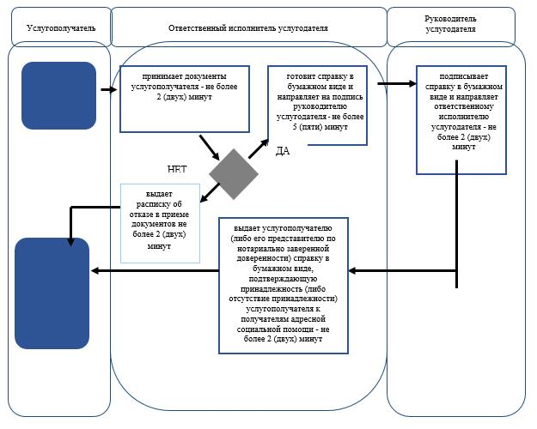

Условные обозначения:

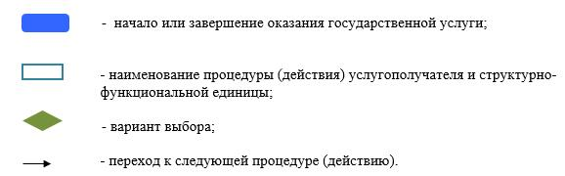

Приложение 2 к Регламенту
оказания государственной
услуги "Выдача справки,
подтверждающей
принадлежность заявителя
(семьи) к получателям адресной
социальной помощи"
Справочник бизнес-процессов оказания государственной услуги
"Выдача справки, подтверждающей принадлежность заявителя (семьи) к получателям адресной социальной помощи" через Государственную корпорацию

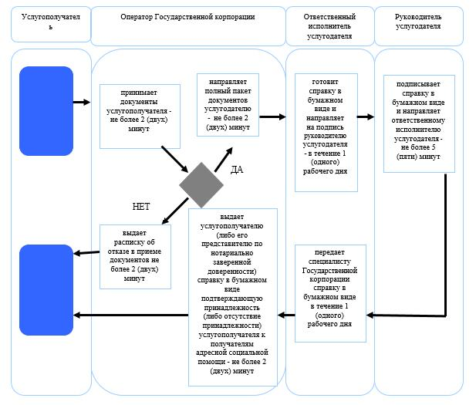

Условные обозначения:

Приложение 3 к Регламенту
оказания государственной
услуги "Выдача справки,
подтверждающей
принадлежность заявителя
(семьи) к получателям адресной
социальной помощи"
Диаграмма функционального взаимодействия информационных систем, задействованных в оказании государственной услуги через веб-портал "электронного правительства"

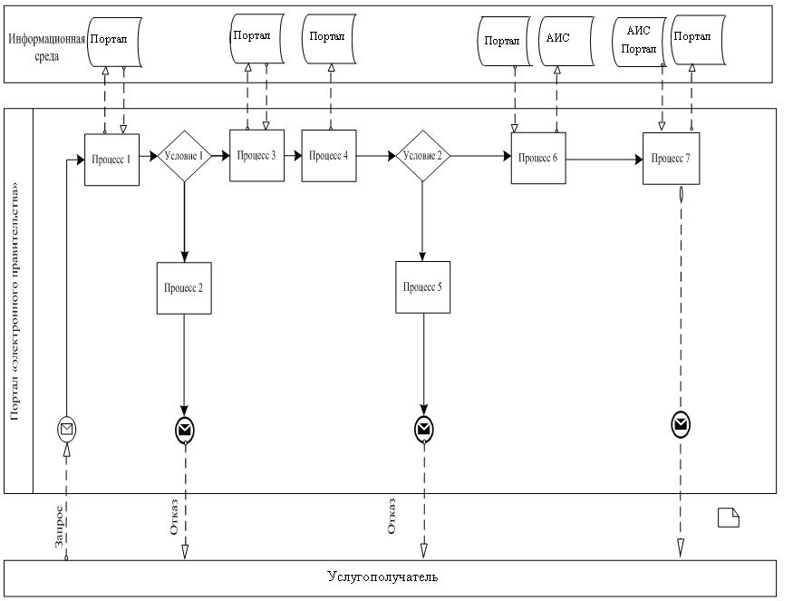

Приложение 4 к Регламенту
оказания государственной
услуги "Выдача справки,
подтверждающую
принадлежность заявителя
(семьи) к получателям адресной
социальной помощи"
Справочник бизнес-процессов оказания государственной услуги
"Выдача справки, подтверждающую принадлежность заявителя (семьи) к получателям адресной социальной помощи" через портал

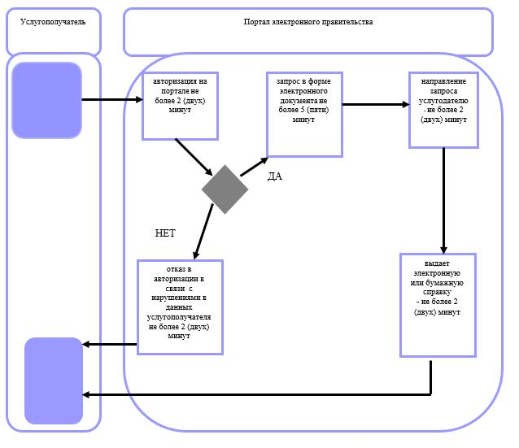

Условные обозначения:

Приложение к постановлению
акимата Жамбылской области
от "31" марта 2016 года № 107
Утвержден постановлением
акимата Жамбылской области
от "27" июля 2015 года № 158
Регламент государственной услуги
"Назначение социальной помощи специалистам социальной сферы, проживающим и работающим в сельских населенных пунктах, по приобретению топлива"
1. Общие положения
1. Государственная услуга "Назначение социальной помощи специалистам социальной сферы, проживающим и работающим в сельских населенных пунктах, по приобретению топлива" (далее - государственная услуга) оказывается в соответствии со стандартом государственной услуги "Назначение социальной помощи специалистам социальной сферы, проживающим и работающим в сельских населенных пунктах, по приобретению топлива", утвержденным приказом Министерства здравоохранения и социального развития Республики Казахстан от 28 апреля 2015 года № 279 "Об утверждении стандартов государственных услуг в социально-трудовой сфере" (далее - стандарт) (зарегистрированный в Реестре государственной регистрации нормативных правовых актов за № 11342) исполнительными органами районов и г. Тараз, финансируемых за счет местного бюджета и осуществляющих предоставление социальной помощи (далее – услугодатель).
Прием заявления и выдача результата оказания государственной услуги осуществляются через:
1) некоммерческое акционерное общество "Государственная корпорация "Правительство для граждан" (далее – Государственная корпорация);
2) услугодателя;
3) акима поселка, села, сельского округа (далее – аким сельского округа), в случае отсутствия услугодателя по месту жительства.
2. Форма оказываемой государственной услуги: бумажная.
3. Результат оказания государственной услуги: уведомление о назначении социальной помощи специалистам социальной сферы, проживающим и работающим в сельских населенных пунктах, по приобретению топлива.
Форма предоставления результата оказания государственной услуги: бумажная.
2. Описание порядка действий структурных подразделений (работников) услугодателя в процессе оказания государственной услуги
4. Основанием для начала процедуры (действия) по оказанию государственной услуги является предоставление услугополучателем (либо его представителем по нотариально заверенной доверенности) документов указанных в пункте 9 стандарта, необходимых для оказания государственной услуги.
5. Содержание каждой процедуры (действия), входящей в состав процесса оказания государственной услуги через услугодателя, длительность его выполнения:
1) ответственный исполнитель услугодателя принимает документы – не более 30 (тридцати) минут;
2) ответственный исполнитель услугодателя готовит уведомление в бумажном виде и направляет на подпись руководителю услугодателя в течение 8 (восьми) рабочих дней;
3) руководитель услугодателя подписывает уведомление в бумажном виде и направляет ответственной исполнителю услугодателя в течение 1 (одного) рабочего дня;
4) ответственной исполнителю услугодателя выдает услугополучателю (либо его представителю по нотариально заверенной доверенности) уведомление в бумажном виде – не более 30 (тридцати) минут.
6. Содержание каждой процедуры (действия), входящей в состав процесса оказания государственной услуги через акима сельского округа, длительность его выполнения:
1) специалист аппарата акима сельского округа принимает документы услугополучателя – не более 30 (тридцати) минут;
2) специалист аппарата акима сельского округа передает поступившие документы услугодателю – в течение 1 (одного) рабочего дня;
3) ответственный исполнитель услугодателя готовит уведомление в бумажном виде и направляет на подпись руководителю услугодателя в течение 10 (десяти) рабочих дней;
4) руководитель услугодателя подписывает уведомление в бумажном виде и направляет ответственному исполнителю услугодателя в течение 1 (одного) рабочего дня;
5) ответственный исполнитель услугодателя передает подписанное уведомление в бумажном виде в аппарат акима сельского округа в течение 1 (одного) рабочего дня;
6) специалист аппарата акима сельского округа выдает услугополучателю (либо его представителю по нотариально заверенной доверенности) уведомление в бумажном виде – не более 30 (тридцати) минут.
7. Результат процедуры (действия) по оказанию государственной услуги через услугодателя, который служит основанием для начала выполнения следующей процедуры (действия):
1) прием документов;
2) подготовка уведомления и направление руководителю услугодателя для подписания уведомления в бумажном виде;
3) подписание руководителем уведомления в бумажном виде;
4) выдача услугополучателю (либо его представителю по нотариально заверенной доверенности) уведомления в бумажном виде.
8. Результат процедуры (действия) по оказанию государственной услуги через акима сельского округа, который служит основанием для начала выполнения следующей процедуры (действия):
1) прием документов;
2) передача поступивших документов услугодателю;
3) подготовка уведомления и направление руководителю услугодателя для подписания уведомления в бумажном виде;
4) подписание руководителем уведомления в бумажном виде;
5) передача в аппарат акима сельского округа уведомления в бумажном виде;
6) выдача услугополучателю (либо его представителю по нотариально заверенной доверенности) уведомления в бумажном виде.
3. Описание порядка взаимодействия структурных подразделений (работников) услугодателя в процессе оказания государственной услуги
9. Перечень структурных подразделений (работников) услугодателя, которые участвуют в процессе оказания государственной услуги:
1) ответственный исполнитель услугодателя;
2) руководитель услугодателя;
3) специалист аппарата акима сельского округа.
10. Описание последовательности процедур (действий) между структурными подразделениями (работниками) с указанием длительности каждой процедуры (действия) через услугодателя:
1) ответственной исполнителю услугодателя принимает документы – не более 30 (тридцати) минут;
2) ответственный исполнитель услугодателя готовит уведомление в бумажном виде и направляет на подпись руководителю услугодателя в течение 8 (восьми) рабочих дней;
3) руководитель услугодателя подписывает уведомление в бумажном виде и направляет ответственной исполнителю услугодателя в течение 1 (одного) рабочего дня;
4) ответственной исполнителю услугодателя выдает услугополучателю (либо его представителю по нотариально заверенной доверенности) уведомление в бумажном виде – не более 30 (традцати) минут.
11. Описание последовательности процедур (действий) между структурными подразделениями (работниками) с указанием длительности каждой процедуры (действия) через акима сельского округа:
1) специалист аппарата акима сельского округа принимает документы услугополучателя – не более 30 (тридцати) минут;
2) специалист аппарата акима сельского округа передает поступившие документы услугодателю – в течение 1 (одного) рабочего дня;
3) ответственный исполнитель услугодателя готовит уведомление в бумажном виде и направляет на подпись руководителю услугодателя в течение 10 (десяти) рабочих дней;
4) руководитель услугодателя подписывает уведомление в бумажном виде и направляет ответственному исполнителю услугодателя в течение 1 (одного) рабочего дня;
5) ответственный исполнитель услугодателя передает подписанное уведомление в бумажном виде в аппарат акима сельского округа в течение 1 (одного) рабочего дня;
6) специалист аппарата акима сельского округа выдает услугополучателю (либо его представителю по нотариально заверенной доверенности) уведомление в бумажном виде – не более 30 (тридцати) минут.
4. Описание порядка взаимодействия с Государственной корпорацией "Правительство для граждан" и (или) иными услугодателями, а также порядка использования информационных систем в процессе оказания государственной услуги
12. Описание порядка обращения в Государственную корпорацию "Правительство для граждан" и (или) к иным услугодателям, длительность обработки запроса услугополучателя:
оператор Государственной корпорации в течение 15 (пятнадцати) минут проверяет правильность заполнения заявления и полноту пакета документов, указанных в пункте 9 стандарта, предоставленных услугополучателем;
в случае предоставления услугополучателем неполного пакета документов согласно перечню, предусмотренному пунктом 9 стандарта, оператором Государственной корпорации выдается расписка об отказе в приеме заявления по форме согласно приложению 2 стандарта – в течение 15 (пятнадцати) минут;
3) специалист Государственной корпорации направляет полный пакет документов услугодателю – в течение 1 (одного) рабочего дня;
4) ответственный исполнитель услугодателя готовит уведомление в бумажном виде и направляет на подпись руководителю услугодателя в течение 6 (шести) рабочих дней;
5) руководитель услугодателя подписывает уведомление в бумажном виде и направляет ответственному исполнителю услугодателя в течение 1 (одного) рабочего дня;
6) ответственный исполнитель услугодателя передает подписанное уведомление в бумажном виде специалисту Государственной корпорации – в течение 1 (одного) рабочего дня;
7) специалист Государственной корпорации выдает услугополучателю (либо его представителю по нотариально заверенной доверенности) уведомление в бумажном виде – не более 15 (пятнадцати) минут.
Подробное описание последовательности процедур (действий), взаимодействий структурных подразделений (работников) услугодателя в процессе оказания государственной услуги, а также описание порядка взаимодействия с иными услугодателями и (или) Госудаственной корпорацией "Правительство для граждан" и порядка использования информационных систем в процессе оказания государственной услуги отражается в справочнике бизнес-процессов оказания государственной услуги согласно приложениям 1, 2, 3 к настоящему регламенту.
Справочник бизнес-процессов оказания государственной услуги размещается на интернет–ресурсе услугодателя (http://sobes.zhambyl.kz) и акимата Жамбылской области (http://zhambyl.gov.kz)
Приложение 1 к Регламенту
оказания государственной
услуги "Назначение социальной
помощи специалистам
социальной сферы,
проживающим и работающим
в сельских населенных пунктах,
по приобретению топлива"
Справочник бизнес-процессов оказания государственной услуги
"Назначение социальной помощи специалистам социальной сферы, проживающим и работающим в сельских населенных пунктах, по приобретению топлива" через услугодателя

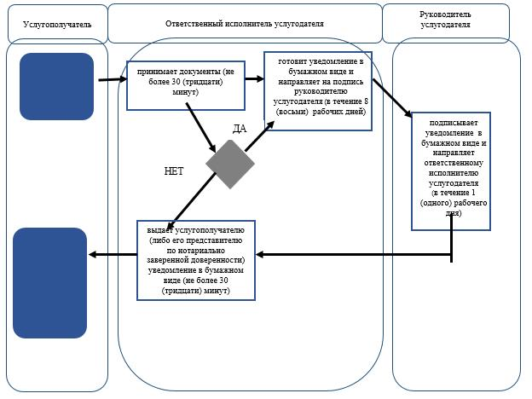

Условные обозначения:

Приложение 2 к Регламенту
оказания государственной
услуги "Назначение социальной
помощи специалистам
социальной сферы,
проживающим и работающим
в сельских населенных пунктах,
по приобретению топлива"
Справочник бизнес-процессов оказания государственной услуги
"Назначение социальной помощи специалистам социальной сферы, проживающим и работающим в сельских населенных пунктах, по приобретению топлива" через акима сельского округа

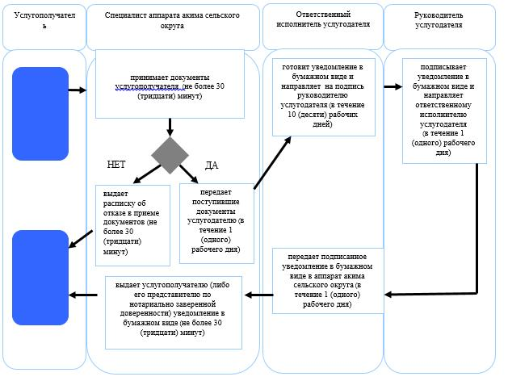

Условные обозначения:

Приложение 3 к Регламенту
оказания государственной
услуги "Назначение социальной
помощи специалистам
социальной сферы,
проживающим и работающим
в сельских населенных пунктах,
по приобретению топлива"
Справочник бизнес-процессов оказания государственной услуги
"Назначение социальной помощи специалистам социальной сферы, проживающим и работающим в сельских населенных пунктах, по приобретению топлива" через Государственную корпорацию

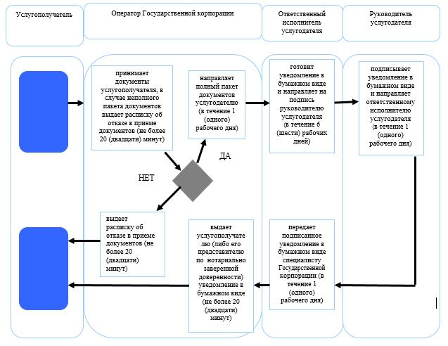

Условные обозначения:

Приложение 5 к постановлению
акимата Жамбылской области
от "31" марта 2016 года № 107
Утвержден постановлением
акимата Жамбылской области
от "27" июля 2015 года № 158
Регламент государственной услуги
"Возмещение затрат на обучение на дому детей-инвалидов"
1. Общие положения
1. Государственная услуга "Возмещение затрат на обучение на дому детей-инвалидов" (далее - государственная услуга) оказывается в соответствии со стандартом государственной услуги "Возмещение затрат на обучение на дому детей инвалидов", утвержденным приказом Министерства здравоохранения и социального развития Республики Казахстан от 28 апреля 2015 года № 279 "Об утверждении стандартов государственных услуг в социально-трудовой сфере" (зарегистрированный в Реестре государственной регистрации нормативных правовых актов за № 11342) (далее - стандарт) исполнительными органами районов и г. Тараз, финансируемых за счет местного бюджета и осуществляющих предоставление социальной помощи (далее – услугодатель).
Прием заявления и выдача результата оказания государственной услуги осуществляются через:
1) некоммерческое акционерное общество "Государственная корпорация "Правительство для граждан" (далее – Государственная корпорация);
2) услугодателя;
3). веб-портал "электронного правительства": www.egov.kz (далее – портал) при назначении возмещения затрат на обучение на дому детей инвалидов, а также получении информации о назначении возмещения затрат на обучение на дому детей инвалидов (далее – пособие).
2. Форма оказания государственной услуги – электронная (полностью автоматизированная) и (или) бумажная.
3. Результат оказания государственной услуги: уведомление о назначении пособия.
Форма предоставления результата оказания государственной услуги: электронная и (или) бумажная.
2. Описание порядка действий структурных подразделений (работников) услугодателя в процессе оказания государственной услуги
4. Основанием для начала процедуры (действия) по оказанию государственной услуги является предоставление услугополучателем (либо его представителем по нотариально заверенной доверенности) документов, указанных в пункте 9 стандарта, необходимых для оказания государственной услуги.
5. Содержание каждой процедуры (действия), входящей в состав процесса оказания государственной услуги, длительность его выполнения через услугодателя:
1) ответственный исполнитель услугодателя принимает документы – не более 30 (тридцати) минут;
2) ответственный исполнитель услугодателя готовит уведомление о назначении пособия в электронном или бумажном виде и направляет на подпись руководителю услугодателя в течение 8 (восьми) рабочих дней;
3) руководитель услугодателя подписывает уведомление о назначении пособия в электронном или бумажном виде и направляет ответственному исполнителю услугодателя в течение 1 (одного) рабочего дня;
4) ответственный исполнитель услугодателя выдает услугополучателю уведомление о назначении пособия в электронном или бумажном виде – не более 30 (тридцати) минут.
6. Результат процедуры (действия) по оказанию государственной услуги, который служит основанием для начала выполнения следующей процедуры (действия) через услугодателя:
1) прием документов и выдача талона;
2) подготовка уведомление о назначении пособия и направление руководителю услугодателя для подписания уведомления о назначении пособия в электронном или бумажном виде;
3) подписание руководителем услугодателя уведомления о назначении пособия в электронном или бумажном виде;
4) выдача услугополучателю уведомления о назначении пособия.
3. Описание порядка взаимодействия структурных подразделений (работников) услугодателя в процессе оказания государственной услуги
7. Перечень структурных подразделений (работников) услугодателя, которые участвуют в процессе оказания государственной услуги:
1) ответственный исполнитель услугодателя;
2) руководитель услугодателя.
8. Описание последовательности процедур (действий) между структурными подразделениями (работниками) с указанием длительности каждой процедуры (действия) через услугодателя:
1) ответственный исполнитель услугодателя принимает документы – не более 30 (тридцати) минут;
2) ответственный исполнитель услугодателя готовит уведомление о назначении пособия в электронном или бумажном виде и направляет на подпись руководителю услугодателя в течение 8 (восьми) рабочих дней;
3) руководитель услугодателя подписывает уведомление о назначении пособия в электронном или бумажном виде и направляет ответственному исполнителю услугодателя в течение 1 (одного) рабочего дня;
4) ответственный исполнитель услугодателя выдает услугополучателю уведомление о назначении пособия в электронном или бумажном виде – не более 30 (тридцати) минут.
4. Описание порядка взаимодействия с Государственной корпорацией "Правительство для граждан" и (или) иными услугодателями, а также порядка использования информационных систем в процессе оказания государственной услуги
9. Описание порядка обращения в Государственную корпорацию и (или) к иным услугодателям, длительность обработки запроса услугополучателя:
оператор Государственной корпорации в течение 20 (двадцати) минут проверяет правильность заполнения заявления и полноту пакета документов, указанных в пункте 9 стандарта, предоставленных услугополучателем;
в случае предоставления услугополучателем неполного пакета документов согласно перечню, предусмотренному пунктом 9 стандарта, оператором Государственной корпорации выдается расписка об отказе в приеме заявления по форме согласно приложению 3 стандарта – в течение 20 (двадцати) минут;
3) специалист Государственной корпорации направляет полный пакет документов услугодателю в течение 1 (одного) рабочего дня;
4) ответственный исполнитель услугодателя готовит уведомление о назначении пособия в электронном или бумажном виде и направляет на подпись руководителю услугодателя в течение 7 (семи) рабочих дней;
5) руководитель услугодателя подписывает уведомление о назначении пособия в электронном или бумажном виде и направляет ответственному исполнителю услугодателя в течение 1 (одного) рабочего дня;
6) ответственный исполнитель услугодателя передает подписанное уведомление о назначении пособия в электронном или бумажном виде специалисту Государственной корпорации – не более 20 (двадцати) минут;
7) специалист Государственной корпорации выдает услугополучателю уведомление о назначении пособия в электронном или бумажном виде – не более 20 (двадцати) минут.
10. Описание порядка обращения и последовательности процедур (действий) услугодателя и услугополучателя при оказании государственной услуги через веб-портал "электронного правительства":
услугополучатель осуществляет регистрацию на портале с помощью индивидуального идентификационного номера и пароля (осуществляется для незарегистрированных потребителей на портале);
процесс 1 – процесс ввода услугополучателем индивидуального идентификационного номера и пароля (процесс авторизации) на портале для получения государственной услуги;
условие 1 – проверка на портале подлинности данных о зарегистрированном услугополучателе через индивидуальный идентификационный номер и пароль;
процесс 2 – формирование порталом сообщения об отказе в авторизации в связи с имеющимися нарушениями в данных услугополучателя;
процесс 3 – выбор услугополучателем услуги, указанной в настоящем регламенте, вывод на экран формы запроса для оказания услуги и заполнение услугополучателем формы (ввод данных) с учетом ее структуры и форматных требований;
процесс 4 – подписание посредством электронно-цифровой подписи услугополучателем заполненной формы (введенных данных) запроса на оказание государственной услуги;
условие 2 – проверка соответствия идентификационных данных (между индивидуальным идентификационным номером, указанным в запросе и индивидуальным идентификационным номером, указанным в регистрационном свидетельстве электронно-цифровой подписи), срока действия регистрационного свидетельства электронно-цифровой подписи и отсутствия в списке отозванных (аннулированных) регистрационных свидетельств портала;
процесс 5 – формирование сообщения об отказе в запрашиваемой государственной услуге в связи с неподтверждением подлинности электронно-цифровой подписи услугополучателя;
процесс 6 – направление электронного документа (запроса услугополучателя), удостоверенного (подписанного) электронно-цифровой подписью услугополучателя через шлюз "электронного правительства" в автоматизированном рабочем месте региональный шлюз "электронного правительства" информационной системе услугодателя и обработка государственной услуги ответственным исполнителем услугодателя;
процесс 7 – результат оказания государственной услуги направляется услугодателем услугополучателю в "личный кабинет" в форме электронного документа, удостоверенного электронно-цифровой подписью ответственного исполнителя услугодателя.
Функциональное взаимодействие информационных систем, задействованных при оказании государственной услуги через портал, приведены диаграммой согласно приложению 1 к настоящему регламенту.
Подробное описание последовательности процедур (действий), взаимодействий структурных подразделений (работников) услугодателя в процессе оказания государственной услуги, а также описание порядка взаимодействия с иными услугодателями и (или) Государственной корпорацией и порядка использования информационных систем в процессе оказания государственной услуги отражается в справочнике бизнес-процессов оказания государственной услуги согласно приложениям 2, 3, 4 к настоящему регламенту.
Справочник бизнес-процессов оказания государственной услуги размещается на интернет–ресурсе услугодателя (http://sobes.zhambyl.kz) и акимата Жамбылской области (http://zhambyl.gov.kz).
Приложение 1 к Регламенту
оказания государственной
услуги "Возмещение затрат
на обучение на дому детей
инвалидов"
Диаграмма функционального взаимодействия информационных систем, задействованных в оказании государственной услуги через веб-портал "электронного правительства"

Приложение 2 к Регламенту
оказания государственной
услуги "Возмещение затрат
на обучение на дому детей
инвалидов"
Справочник бизнес-процессов оказания государственной услуги
"Возмещение затрат на обучение на дому детей инвалидов" через услугодателя

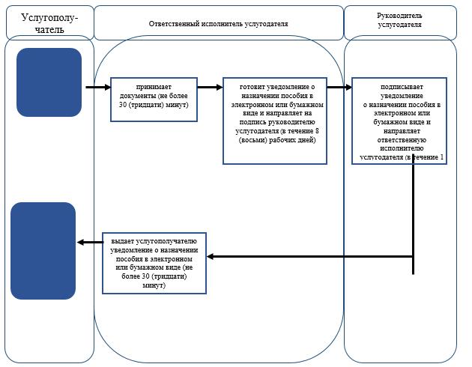

Условные обозначения:

Приложение 3 к Регламенту
оказания государственной
услуги "Возмещение затрат
на обучение на дому детей
инвалидов"
Справочник бизнес-процессов оказания государственной услуги
"Возмещение затрат на обучение на дому детей инвалидов" через Государственной корпорацию

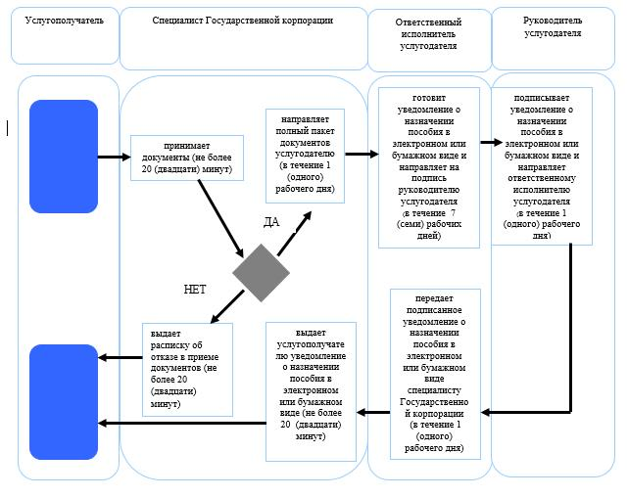

Условные обозначения:

Приложение 4 к Регламенту
оказания государственной
услуги "Возмещение затрат
на обучение на дому детей
инвалидов"
Справочник бизнес-процессов оказания государственной услуги
"Возмещение затрат на обучение на дому детей инвалидов" через портал

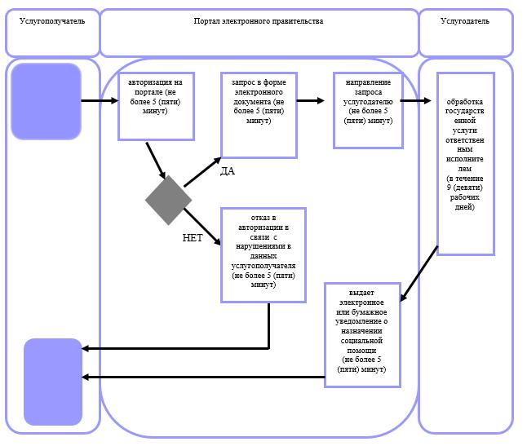

Условные обозначения:

Приложение 6 к постановлению
акимата Жамбылской области
от "31" марта 2016 года № 107
Утвержден постановлением
акимата Жамбылской области
от "27" июля 2015 года № 158
Регламент государственной услуги "Регистрация граждан, пострадавших вследствие ядерных испытаний на Семипалатинском испытательном ядерном полигоне, выплата единовременной государственной денежной компенсации, выдача удостоверений"
1. Общие положения
1. Государственная услуга "Регистрация граждан, пострадавших вследствие ядерных испытаний на Семипалатинском испытательном ядерном полигоне, выплата единовременной государственной денежной компенсации, выдача удостоверений" (далее - государственная услуга) оказывается в соответствии со стандартом государственной услуги "Регистрация граждан, пострадавших вследствие ядерных испытаний на Семипалатинском испытательном ядерном полигоне, выплата единовременной государственной денежной компенсации, выдача удостоверений", утвержденным приказом Министерства здравоохранения и социального развития Республики Казахстан от 28 апреля 2015 года № 279 "Об утверждении стандартов государственных услуг в социально-трудовой сфере" (зарегистрированный в Реестре государственной регистрации нормативных правовых актов за № 11342) (далее - стандарт) исполнительными органами районов и г. Тараз, финансируемых за счет местного бюджета и осуществляющих предоставление социальной помощи (далее – услугодатель).
Прием заявления и выдача результата оказания государственной услуги осуществляются через:
1) некоммерческое акционерное общество "Государственная корпорация "Правительство для граждан" (далее – Государственная корпорация);
2) услугодателя.
2. Форма оказываемой государственной услуги – бумажная.
3. Результатом оказания государственной услуги является:
услугодателем:
1) решение о признании граждан Республики Казахстан пострадавшими вследствие ядерных испытаний на Семипалатинском испытательном ядерном полигоне;
2) выдача удостоверения или его дубликата;
в Государственной корпорации:
1) решение о признании граждан Республики Казахстан пострадавшими вследствие ядерных испытаний на Семипалатинском испытательном ядерном полигоне;
2) выдача удостоверения или его дубликата;
3) ,выплата компенсации путем перечисления на лицевые счета услугополучателей;
4) выплата компенсации путем перечисления на контрольные счета наличности временного размещения денег физических и юридических лиц услугополучателей, отбывающим наказание в местах лишения свободы.
2. Описание порядка действий структурных подразделений (работников) услугодателя в процессе оказания государственной услуги
4. Основанием для начала процедуры (действия) по оказанию государственной услуги является предоставление услугополучателем документов, указанных в пункте 9 стандарта, необходимых для оказания государственной услуги.
5. Содержание каждой процедуры (действия), входящей в состав процесса оказания государственной услуги через услугодателя, длительность его выполнения:
1) ответственный исполнитель услугодателя принимает документы и выдает талон с указанием даты регистрации и даты получения государственной услуги – не более 30 (тридцати) минут;
2) ответственный исполнитель услугодателя готовит решение в бумажном виде и направляет на подпись председателю и членам комиссий в течение 15 (пятнадцати) рабочих дней;
3) председатель и члены комиссий рассматривают документы и подписывают решение в бумажном виде и направляют ответственному исполнителю услугодателя в течение 1 (одного) рабочего дня;
4) ответственный исполнитель услугодателя выдает услугополучателю решение в бумажном виде о регистрации граждан, пострадавших вследствие ядерных испытаний на Семипалатинском испытательном ядерном полигоне, и направляет документы на выплату компенсации путем перечисления на лицевой счет услугополучателя в Государственную корпорацию – в течение 1 (одного) рабочего дня;
5) ответственный исполнитель услугодателя выдает удостоверение впервые обратившимся и дубликат удостоверения услугополучателям после принятия решения о регистрации граждан пострадавших вследствие ядерных испытаний на Семипалатинском испытательном ядерном полигоне после подписи руководителя на бланке удостоверения в течение 5 (пяти) рабочих дней.
6. Результат процедуры (действия) по оказанию государственной услуги, который служит основанием для начала выполнения следующей процедуры (действия) через услугодателя:
1) прием документов и выдача талона;
2) подготовка решения и направление председателю и членам комиссии для подписания уведомления в бумажном виде;
3) подписание решения в бумажном виде председателем и членами комиссии;
4) выдача решения в бумажном виде о регистрации граждан, пострадавших вследствие ядерных испытаний на Семипалатинском испытательном ядерном полигоне;
5) выдача удостоверения впервые обратившимся и дубликат удостоверения услугополучателям после принятия решения о регистрации граждан, пострадавших вследствие ядерных испытаний на Семипалатинском испытательном ядерном полигоне.
3. Описание порядка взаимодействия структурных подразделений (работников) услугодателя в процессе оказания государственной услуги
7. Перечень структурных подразделений (работников) услугодателя, которые участвуют в процессе оказания государственной услуги:
1) ответственный исполнитель услугодателя;
2) председатель и члены комиссии.
8. Описание последовательности процедур (действий) между структурными подразделениями (работниками) с указанием длительности каждой процедуры (действия) через услугодателя:
1) ответственный исполнитель услугодателя принимает документы и выдает талон с указанием даты регистрации и даты получения государственной услуги – не более 30 (тридцати) минут;
2) ответственный исполнитель услугодателя готовит решение в бумажном виде и направляет на подпись председателю и членам комиссий в течение 15 (пятнадцати) рабочих дней;
3) председатель и члены комиссий рассматривают документы и подписывают решение в бумажном виде и направляют ответственному исполнителю услугодателя в течение 1 (одного) рабочего дня;
4) ответственный исполнитель услугодателя выдает услугополучателю решение в бумажном виде о регистрации граждан, пострадавших вследствие ядерных испытаний на Семипалатинском испытательном ядерном полигоне, и направляет документы на выплату компенсации путем перечисления на лицевой счет услугополучателя в Государственную корпорацию – в течение 1 (одного) рабочего дня;
5) ответственный исполнитель услугодателя выдает удостоверение впервые обратившимся и дубликат удостоверения услугополучателям после принятия решения о регистрации граждан пострадавших вследствие ядерных испытаний на Семипалатинском испытательном ядерном полигоне после подписи руководителя на бланке удостоверения в течение 5 (пяти) рабочих дней.
4. Описание порядка взаимодействия с Государственной корпорацией "Правительство для граждан" и (или) иными услугодателями, а также порядка использования информационных систем в процессе оказания государственной услуги
9. Описание порядка обращения в Государственную корпорацию и (или) к иным услугодателям, длительность обработки запроса услугополучателя:
1) оператор Государственной корпорации принимает документы и выдает талон с указанием даты регистрации и даты получения государственной услуги, в случае неполного пакета документов выдает расписку об отказе в приеме документов – не более 20 (двадцати) минут;
2) оператор Государственной корпорации направляет документы услугодателю в течение 1 (одного) рабочего дня;
3) ответственный исполнитель услугодателя готовит решение в бумажном виде и направляет на подпись председателю и членам комиссий в течение 15 (пятнадцати) рабочих дней;
4) председатель и члены комиссий рассматривают документы и подписывают решение в бумажном виде и направляют ответственному исполнителю услугодателя в течение 1 (одного) рабочего дня;
5) ответственный исполнитель услугодателя направляет специалисту Государственной корпорации решение в бумажном виде, удостоверение впервые обратившимся и дубликат удостоверения услугополучателя после подписи руководителя на бланке удостоверения в течение 1 (одного) рабочего дня;
6) специалист Государственной корпорации выдает услугополучателю решение в бумажном виде о регистрации граждан пострадавших вследствие ядерных испытаний на Семипалатинском испытательном ядерном полигоне и направляет документы на выплату компенсации путем перечисления на лицевой счет услугополучателя – не более 20 (двадцати) минут;
7) специалист Государственной корпорации выдает удостоверение впервые обратившимся и дубликат удостоверения услугополучателям в течение 5 (пяти) рабочих дней.
Подробное описание последовательности процедур (действий), взаимодействий структурных подразделений (работников) услугодателя в процессе оказания государственной услуги, а также описание порядка взаимодействия с иными услугодателями и (или) Государственной корпорацией и порядка использования информационных систем в процессе оказания государственной услуги отражается в справочнике бизнес-процессов оказания государственной услуги согласно приложениям 1, 2 к настоящему регламенту.
Справочник бизнес-процессов оказания государственной услуги размещается на интернет–ресурсе услугодателя (http://sobes.zhambyl.kz) и акимата Жамбылской области (http://zhambyl.gov.kz)
Приложение 1 к Регламенту
оказания государственной
услуги "Регистрация граждан,
пострадавших вследствие
ядерных испытаний
на Семипалатинском
испытательном ядерном
полигоне, выплата
единовременной
государственной денежной
компенсации, выдача
удостоверений"
Справочник бизнес-процессов оказания государственной услуги
"Регистрация граждан, пострадавших вследствие ядерных испытаний на Семипалатинском испытательном ядерном полигоне, выплата единовременной государственной денежной компенсации, выдача удостоверений" через услугодателя

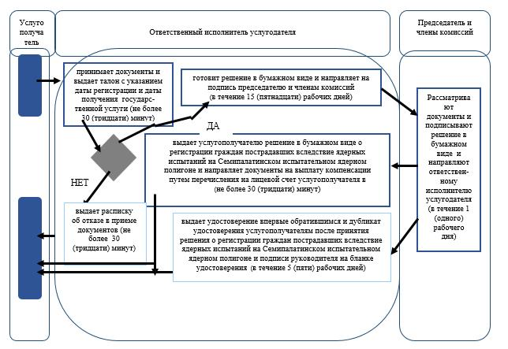

Условные обозначения:

Приложение 2 к Регламенту
оказания государственной
услуги "Регистрация граждан,
пострадавших вследствие
ядерных испытаний
на Семипалатинском
испытательном ядерном
полигоне, выплата
единовременной
государственной денежной
компенсации, выдача
удостоверений"
Справочник бизнес-процессов оказания государственной услуги
"Регистрация граждан, пострадавших вследствие ядерных испытаний на Семипалатинском испытательном ядерном полигоне, выплата единовременной государственной денежной компенсации, выдача удостоверений" через Государственную корпорацию

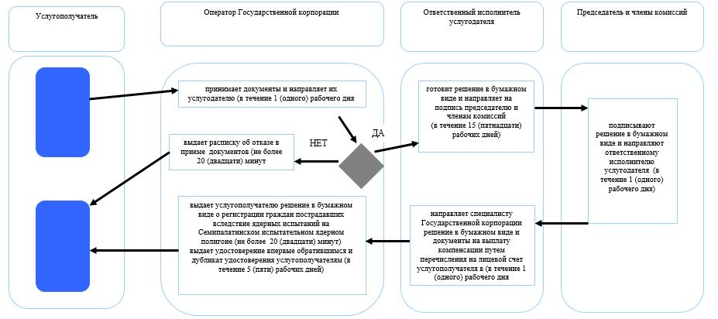

Условные обозначения:

Приложение 7 к постановлению
акимата Жамбылской области
от "31" марта 2016 года № 107
Утвержден постановлением
акимата Жамбылской области
от "27" июля 2015 года № 158
Регламент государственной услуги
"Регистрация и постановка на учет безработных граждан"
1. Общие положения
1. Государственная услуга "Регистрация и постановка на учет безработных граждан" (далее - государственная услуга) оказывается в соответствии со стандартом государственной услуги "Регистрация и постановка на учет безработных граждан", утвержденным приказом Министерства здравоохранения и социального развития Республики Казахстан от 28 апреля 2015 года № 279 "Об утверждении стандартов государственных услуг в социально-трудовой сфере" (зарегистрированный в Реестре государственной регистрации нормативных правовых актов № 11342) (далее - стандарт) центрами занятости населения акиматов районов и города Тараз (далее – услугодатель).
Прием заявления и выдача результата оказания государственной услуги осуществляются через:
1) некоммерческое акционерное общество "Государственная корпорация "Правительство для граждан" (далее – Государственная корпорация);
2) услугодателя;
3) веб-портал "электронного правительства": www.egov.kz (далее – портал).
2. Форма оказания государственной услуги: электронная (частично автоматизированная) и (или) бумажная.
3. Результат оказания государственной услуги: уведомление о регистрации и постановке на учет в качестве безработного в бумажном или электронном виде.
На портале уведомление о регистрации и постановке на учет в качестве безработного направляется в "личный кабинет" услугополучателя в форме электронного документа, удостоверенного электронной цифровой подписью уполномоченного лица услугодателя.
Форма предоставления результата оказания государственной услуги: электронная (частично автоматизированная) и (или) бумажная.
2. Описание порядка действий структурных подразделений (работников) услугодателя в процессе оказания государственной услуги
4. Основанием для начала процедуры (действия) по оказанию государственной услуги является предоставление услугополучателем пакета документов, указанных в пункте 9 стандарта, необходимых для оказания государственной услуги.
5. Содержание каждой процедуры (действия), входящей в состав процесса оказания государственной услуги, длительность его выполнения:
1) ответственный исполнитель услугодателя принимает и регистрирует документы услугополучателя в автоматизированной информационной системе "Занятость" – не более 10 (десяти) минут;
2) ответственный исполнитель услугодателя готовит проект уведомления в бумажном или электронном виде и направляет на подпись руководителю услугодателя - в течение 2 (двух) рабочих дней;
3) руководитель услугодателя подписывает уведомление в бумажном или электронном виде и направляет ответственному исполнителю услугодателя - в течение 1 (одного) рабочего дня;
4) ответственный исполнитель услугодателя выдает услугополучателю уведомление о регистрации и постановке на учет в качестве безработного в бумажном или электронном виде – не более 10 (десяти) минут.
6. Результат процедуры (действия) по оказанию государственной услуги, который служит основанием для начала выполнения следующей процедуры (действия):
1) прием и регистрация документов услугополучателя в автоматизированной информационной системе "Занятость";
2) подготовка и направление руководителю услугодателя для подписания проекта уведомления в бумажном или электронном виде;
3) подписание руководителем уведомления в бумажном или электронном виде;
4) выдача услугополучателю уведомления о регистрации и постановке на учет в качестве безработного в бумажном или электронном виде.
3. Описание порядка взаимодействия структурных подразделений (работников) услугодателя в процессе оказания государственной услуги
7. Перечень структурных подразделений (работников) услугодателя, которые участвуют в процессе оказания государственной услуги:
1) ответственный исполнитель услугодателя;
2) руководитель услугодателя.
8. Описание последовательности процедур (действий) между структурными подразделениями (работниками) с указанием длительности каждой процедуры (действия):
1) ответственный исполнитель услугодателя принимает и регистрирует документы услугополучателя в автоматизированной информационной системе "Занятость" – не более 10 (десяти) минут;
2) ответственный исполнитель услугодателя готовит проект уведомления в бумажном или электронном виде и направляет на подпись руководителю услугодателя - в течение 2 (двух) рабочих дней;
3) руководитель услугодателя подписывает уведомление в бумажном или электронном виде и направляет ответственному исполнителю услугодателя - в течение 1 (одного) рабочего дня;
4) ответственный исполнитель услугодателя выдает услугополучателю уведомление о регистрации и постановке на учет в качестве безработного в бумажном или электронном виде – не более 10 (десяти) минут.
4. Описание порядка взаимодействия с Государственной корпорацией "Правительство для граждан" и (или) иными услугодателями, а также порядка использования информационных систем в процессе оказания государственной услуги
9. Описание порядка обращения в Государственную корпорацию и (или) к иным услугодателям, длительность обработки запроса услугополучателя:
Максимально допустимое время ожидания до получения государственной услуги, оказываемой на месте в день обращения услугополучателя - не более 15 (пятнадцати) минут;
оператор Государственной корпорации в течение 5 (пяти) минут проверяет правильность заполнения заявления и полноту пакета документов, указанных в пункте 9 стандарта, предоставленных услугополучателем;
в случае предоставления услугополучателем неполного пакета документов согласно перечню, предусмотренному пунктом 9 стандарта, оператором Государственной корпорации выдается расписка об отказе в приеме заявления по форме согласно приложению 2 стандарта – в течение 5 (пяти) минут;
3) оператор Государственной корпорации передает специалисту Государственной корпорации поступившие документы для передачи услугодателю - в течение 1 (одного) рабочего дня;
4) ответственный исполнитель услугодателя принимает и регистрирует документы услугополучателя в автоматизированной информационной системе "Занятость" – не более 10 (десяти) минут;
5) ответственный исполнитель услугодателя готовит проект уведомления в бумажном или электронном виде и направляет на подпись руководителю услугодателя - в течение 1 (одного) рабочего дня;
6) руководитель услугодателя подписывает уведомление в бумажном или электронном виде и направляет ответственному исполнителю услугодателя - в течение 1 (одного) рабочего дня;
7) ответственный исполнитель услугодателя передает специалисту Государственной корпорации подписанное уведомление в бумажном или электронном виде – в течение 1 (одного) рабочего дня;
8) специалист Государственной корпорации выдает услугополучателю подписанное уведомление о регистрации и постановке на учет в качестве безработного в бумажном или электронном виде – не более 15 (пятнадцати) минут.
10. Описание порядка обращения и последовательности процедур (действий) услугодателя и услугополучателя при оказании государственной услуги через веб-портал "электронного правительства":
услугополучатель осуществляет регистрацию на портале с помощью индивидуального идентификационного номера и пароля (осуществляется для незарегистрированных услугополучателей на портале);
процесс 1 – процесс ввода услугополучателем индивидуального идентификационного номера и пароля (процесс авторизации) на портале для получения государственной услуги;
условие 1 – проверка на портале подлинности данных о зарегистрированном услугополучателе через индивидуальный идентификационный номер и пароль;
процесс 2 – формирование порталом сообщения об отказе в авторизации в связи с имеющимися нарушениями в данных услугополучателя;
процесс 3 – выбор услугополучателем услуги, указанной в настоящем регламенте, вывод на экран формы запроса для оказания услуги и заполнение услугополучателем формы (ввод данных) с учетом ее структуры и форматных требований;
процесс 4 – подписание посредством электронно-цифровой подписи услугополучателем заполненной формы (введенных данных) запроса на оказание государственной услуги;
условие 2 – проверка соответствия идентификационных данных (между индивидуальным идентификационным номером, указанным в запросе и индивидуальным идентификационным номером, указанным в регистрационном свидетельстве электронно-цифровой подписи), срока действия регистрационного свидетельства электронно-цифровой подписи и отсутствия в списке отозванных (аннулированных) регистрационных свидетельств портала;
процесс 5 – формирование сообщения об отказе в запрашиваемой государственной услуге в связи с неподтверждением подлинности электронно-цифровой подписи услугополучателя;
процесс 6 – направление электронного документа (запроса услугополучателя), удостоверенного (подписанного) электронно-цифровой подписью услугополучателя, через шлюз "электронного правительства" в автоматизированное рабочее место регионального шлюза "электронного правительства" информационной системе услугодателя и обработка государственной услуги ответственным исполнителем услугодателя;
процесс 7 – результат оказания государственной услуги направляется услугодателем услугополучателю в "личный кабинет" в форме электронного документа, удостоверенного электронно-цифровой подписью ответственного исполнителя услугодателя.
Функциональное взаимодействие информационных систем, задействованных при оказании государственной услуги через портал, приведены диаграммой согласно приложению 1 к настоящему регламенту.
Подробное описание последовательности процедур (действий), взаимодействий структурных подразделений (работников) услугодателя в процессе оказания государственной услуги, а также описание порядка взаимодействия с иными услугодателями и (или) Государственной корпорацией и порядка использования информационных систем в процессе оказания государственной услуги отражается в справочнике бизнес-процессов оказания государственной услуги согласно приложениям 2, 3, 4 к настоящему регламенту.
Справочник бизнес-процессов оказания государственной услуги размещается на интернет–ресурсе услугодателя (http://sobes.zhambyl.kz) и акимата Жамбылской области (http://zhambyl.gov.kz)
Приложение 1 к Регламенту
оказания государственной
услуги "Регистрация и
постановка на учет
безработных граждан"
Диаграмма функционального взаимодействия информационных систем, задействованных в оказании государственной услуги через веб-портал "электронного правительства"

Условные обозначения:

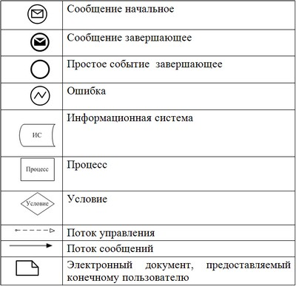

Приложение 2 к Регламенту
оказания государственной
услуги "Регистрация и
постановка на учет
безработных граждан"
Справочник бизнес-процессов оказания государственной услуги "Регистрация и постановка на учет безработных граждан" через услугодателя

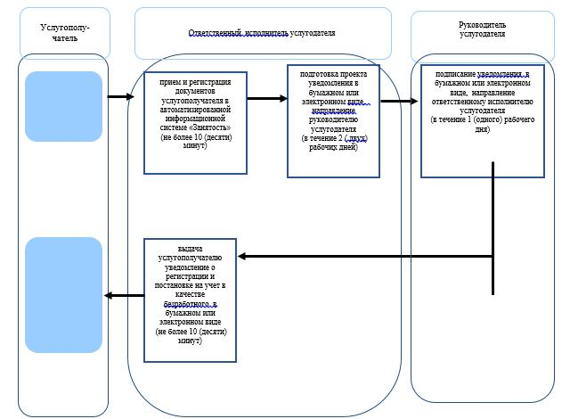

Условные обозначения:

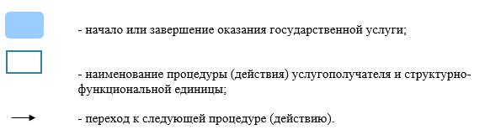

Приложение 3 к Регламенту
оказания государственной
услуги "Регистрация и
постановка на учет безработных
граждан"
Справочник бизнес-процессов оказания государственной услуги "Регистрация и постановка на учет безработных граждан" через Государственную корпорацию

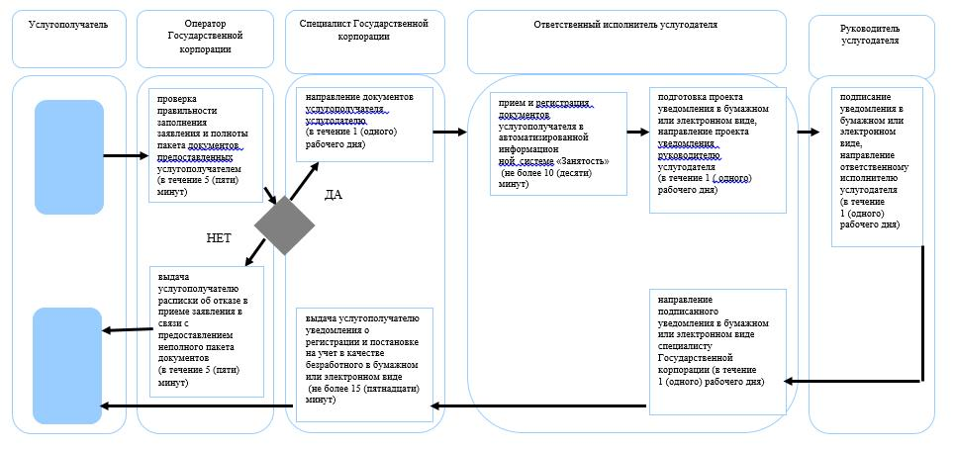

Условные обозначения:

Приложение 4 к Регламенту
оказания государственной
услуги "Регистрация и
постановка на учет
безработных граждан"
Справочник бизнес-процессов оказания государственной услуги "Регистрация и постановка на учет безработных граждан" через веб-портал "электронного правительства"

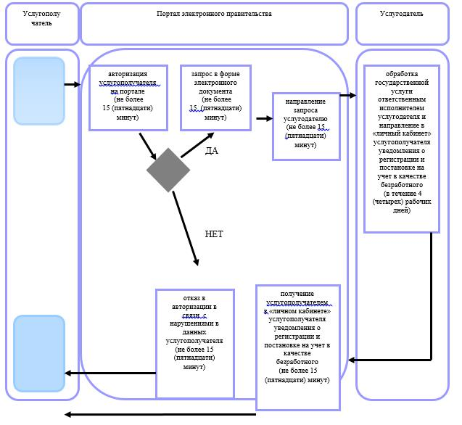

Условные обозначения:

Приложение 8 к постановлению
акимата Жамбылской области
от "31" марта 2016 года № 107 Утвержден постановлением
акимата Жамбылской области
от "27" июля 2015 года № 158
Регламент государственной услуги
"Выдача справок безработным гражданам"
1. Общие положения
1. Государственная услуга "Выдача справок безработным гражданам" (далее - государственная услуга) оказывается в соответствии со стандартом государственной услуги "Выдача справок безработным гражданам", утвержденным приказом Министерства здравоохранения и социального развития Республики Казахстан от 28 апреля 2015 года № 279 "Об утверждении стандартов государственных услуг в социально-трудовой сфере" (зарегистрированный в Реестре государственной регистрации нормативных правовых актов № 11342) (далее - стандарт) центрами занятости населения акиматов районов и города Тараз (далее – услугодатель).
Прием заявления и выдача результата оказания государственной услуги осуществляются через:
1) некоммерческое акционерное общество "Государственная корпорация "Правительство для граждан" (далее – Государственная корпорация);
2) услугодателя;
3) веб-портал "электронного правительства": www.egov.kz (далее – портал).
2. Форма оказания государственной услуги: электронная и (или) бумажная.
3. Результат оказания государственной услуги: справка о регистрации в качестве безработного по форме согласно приложению 1 к стандарту государственной услуги, в бумажном или электронном виде (далее – справка).
Форма предоставления результата оказания государственной услуги: электронная и (или) бумажная.
2. Описание порядка действий структурных подразделений (работников) услугодателя в процессе оказания государственной услуги
4. Основанием для начала процедуры (действия) по оказанию государственной услуги является предоставление услугополучателем пакета документов, указанных в пункте 9 стандарта, необходимых для оказания государственной услуги.
5. Содержание каждой процедуры (действия), входящей в состав процесса оказания государственной услуги, длительность его выполнения:
1) ответственный исполнитель услугодателя принимает и регистрирует документы услугополучателя в автоматизированной информационной системе "Занятость" – не более 2 (двух) минут;
2) ответственный исполнитель услугодателя готовит проект справки в бумажном или электронном виде и направляет на подпись руководителю услугодателя - не более 2 (двух) минут;
3) руководитель услугодателя подписывает справку в бумажном или электронном виде и направляет ответственному исполнителю услугодателя – не более 2 (двух) минут;
4) ответственный исполнитель услугодателя выдает услугополучателю справку о регистрации в качестве безработного в бумажном или электронном виде – не более 2 (двух) минут.
6. Результат процедуры (действия) по оказанию государственной услуги, который служит основанием для начала выполнения следующей процедуры (действия):
1) прием и регистрация документов услугополучателя в автоматизированной информационной системе "Занятость";
2) подготовка и направление руководителю услугодателя для подписания проекта справки в бумажном или электронном виде;
3) подписание руководителем справки в бумажном или электронном виде;
4) выдача услугополучателю справки о регистрации в качестве безработного в бумажном или электронном виде.
3. Описание порядка взаимодействия структурных подразделений (работников) услугодателя в процессе оказания государственной услуги
7. Перечень структурных подразделений (работников) услугодателя, которые участвуют в процессе оказания государственной услуги:
1) ответственный исполнитель услугодателя;
2) руководитель услугодателя.
8. Описание последовательности процедур (действий) между структурными подразделениями (работниками) с указанием длительности каждой процедуры (действия):
1) ответственный исполнитель услугодателя принимает и регистрирует документы услугополучателя в автоматизированной информационной системе "Занятость" – не более 2 (двух) минут;
2) ответственный исполнитель услугодателя готовит проект справки в бумажном или электронном виде и направляет на подпись руководителю услугодателя - не более 2 (двух) минут;
3) руководитель услугодателя подписывает справку в бумажном или электронном виде и направляет ответственному исполнителю услугодателя – не более 2 (двух) минут;
4) ответственный исполнитель услугодателя выдает услугополучателю справку о регистрации в качестве безработного в бумажном или электронном виде – не более 2 (двух) минут.
4. Описание порядка взаимодействия с Государственной корпорацией "Правительство для граждан" и (или) иными услугодателями, а также порядка использования информационных систем в процессе оказания государственной услуги
9. Описание порядка обращения в Государственную корпорацию и (или) к иным услугодателям, длительность обработки запроса услугополучателя:
Максимально допустимое время ожидания до получения государственной услуги, оказываемой на месте в день обращения услугополучателя - не более 15 (пятнадцати) минут;
1) процесс 1 – ввод оператором Государственной корпорации в автоматизированное рабочее место интегрированной информационной системы Государственной корпорации логина и пароля (процесс авторизации) для оказания услуги;
2) процесс 2 – выбор оператором Государственной корпорации услуги, вывод на экран формы запроса для оказания услуги и ввод оператором Государственной корпорации данных услугополучателя;
3) процесс 3 – направление запроса через шлюз "электронного правительства" в государственную базу данных физических лиц/ государственную базу данных юридических лиц о данных услугополучателя;
4) условие 1 – проверка наличия данных услугополучателя в государственной базе данных физических лиц/ государственной базе данных юридических лиц;
5) процесс 4 – формирование сообщения о невозможности получения данных в связи с отсутствием данных услугополучателя в государственной базе данных физических лиц/ государственной базе данных юридических лиц;
6) процесс 5 - направление электронного документа (запроса услугополучателя), удостоверенного (подписанного) электронной цифровой подписью оператора Государственной корпорации через шлюз "электронного правительства", в автоматизированное рабочее место регионального шлюза "электронного правительства";
7) процесс 6 – регистрация электронного документа в автоматизированном рабочем месте регионального шлюза "электронного правительства";
8) условие 2 – проверка (обработка) услугодателем соответствия приложенных услугополучателем документов, указанных в стандарте (заявление, документ, удостоверяющий личность) и служащих основанием для оказания услуги;
9) процесс 7 - формирование сообщения об отказе в запрашиваемой услуге в связи с имеющимися нарушениями в документах услугополучателя или получение услугополучателем через оператора Государственной корпорации расписки о приеме соответствующих документов;
10) процесс 8 - получение услугополучателем через оператора Государственной корпорации результата услуги (справка о регистрации в качестве безработного), сформированной в автоматизированном рабочем месте регионального шлюза "электронного правительства" (не более 15 (пятнадцати) минут с момента сдачи пакета документов в Государственную корпорацию).
Функциональные взаимодействия информационных систем, задействованных при оказании государственной услуги через Государственную корпорацию, приведены диаграммой согласно приложению 1 к настоящему регламенту.
10. Описание порядка обращения и последовательности процедур (действий) услугодателя и услугополучателя при оказании государственной услуги через веб-портал "электронного правительства":
услугополучатель осуществляет регистрацию на портале с помощью индивидуального идентификационного номера и пароля (осуществляется для незарегистрированных услугополучателей на портале);
процесс 1 – процесс ввода услугополучателем индивидуального идентификационного номера и пароля (процесс авторизации) на портале для получения государственной услуги;
условие 1 – проверка на портале подлинности данных о зарегистрированном услугополучателе через индивидуальный идентификационный номер и пароль;
процесс 2 – формирование порталом сообщения об отказе в авторизации в связи с имеющимися нарушениями в данных услугополучателя;
процесс 3 – выбор услугополучателем услуги, указанной в настоящем регламенте, вывод на экран формы запроса для оказания услуги и заполнение услугополучателем формы (ввод данных) с учетом ее структуры и форматных требований;
процесс 4 – подписание посредством электронно-цифровой подписи услугополучателем заполненной формы (введенных данных) запроса на оказание государственной услуги;
условие 2 – проверка соответствия идентификационных данных (между индивидуальным идентификационным номером, указанным в запросе и индивидуальным идентификационным номером, указанным в регистрационном свидетельстве электронно-цифровой подписи), срока действия регистрационного свидетельства электронно-цифровой подписи и отсутствия в списке отозванных (аннулированных) регистрационных свидетельств портала;
процесс 5 – формирование сообщения об отказе в запрашиваемой государственной услуге в связи с неподтверждением подлинности электронно-цифровой подписи услугополучателя;
процесс 6 – направление электронного документа (запроса услугополучателя), удостоверенного (подписанного) электронно-цифровой подписью услугополучателя, через шлюз "электронного правительства" в автоматизированном рабочем месте регионального шлюза "электронного правительства" информационной системе услугодателя и обработка государственной услуги ответственным исполнителем услугодателя;
процесс 7 – результат оказания государственной услуги направляется услугодателем услугополучателю в "личный кабинет" в форме электронного документа, удостоверенного электронно-цифровой подписью ответственного исполнителя услугодателя.
Функциональное взаимодействие информационных систем, задействованных при оказании государственной услуги через портал, приведены диаграммой согласно приложению 2 к настоящему регламенту.
Подробное описание последовательности процедур (действий), взаимодействий структурных подразделений (работников) услугодателя в процессе оказания государственной услуги, а также описание порядка взаимодействия с иными услугодателями и (или) Государственной корпорацией и порядка использования информационных систем в процессе оказания государственной услуги отражается в справочнике бизнес-процессов оказания государственной услуги согласно приложениям 3, 4, 5 к настоящему регламенту.
Справочник бизнес-процессов оказания государственной услуги размещается на интернет–ресурсе услугодателя (http://sobes.zhambyl.kz) и акимата Жамбылской области (http://zhambyl.gov.kz)
Приложение 1 к регламенту
государственной услуги
"Выдача справок безработным
гражданам"
Диаграмма функционального взаимодействия информационных систем, задействованных в оказании государственной услуги через Государственную корпорацию

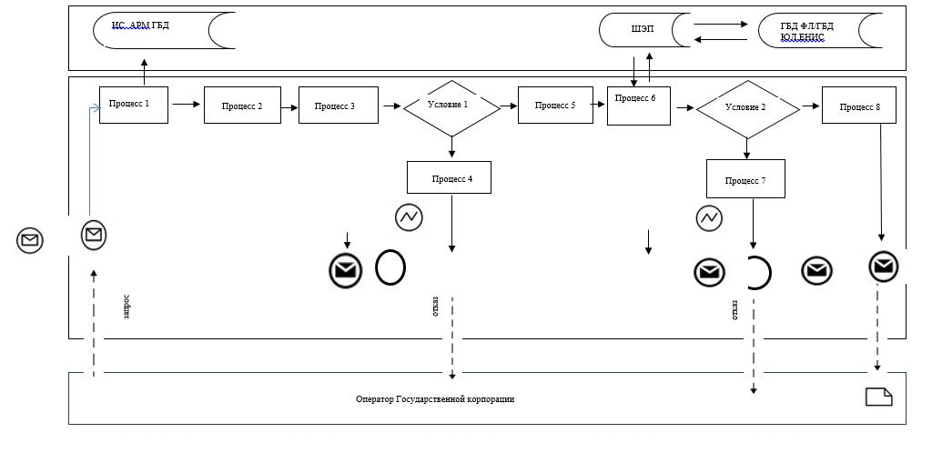

Условные обозначения:

Приложение 2 к регламенту
оказания государственной
услуги "Выдача справок
безработным гражданам"
Диаграмма функционального взаимодействия информационных систем, задействованных в оказании государственной услуги через веб-портал "электронного правительства"

Условные обозначения:

Приложение 3 к регламенту
оказания государственной
услуги "Выдача справок
безработным гражданам"
Справочник бизнес-процессов оказания государственной услуги "Выдача справок безработным гражданам" через услугодателя

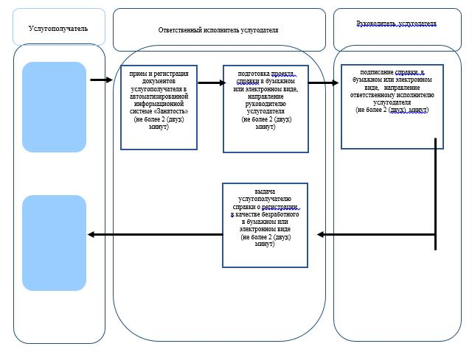

Условные обозначения:

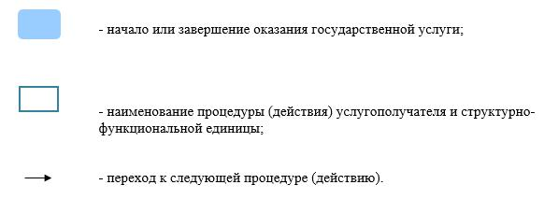

Приложение 4 к Регламенту
оказания государственной
услуги "Выдача справок
безработным гражданам"
Справочник бизнес-процессов оказания государственной услуги "Выдача справок безработным гражданам" через Государственную корпорацию

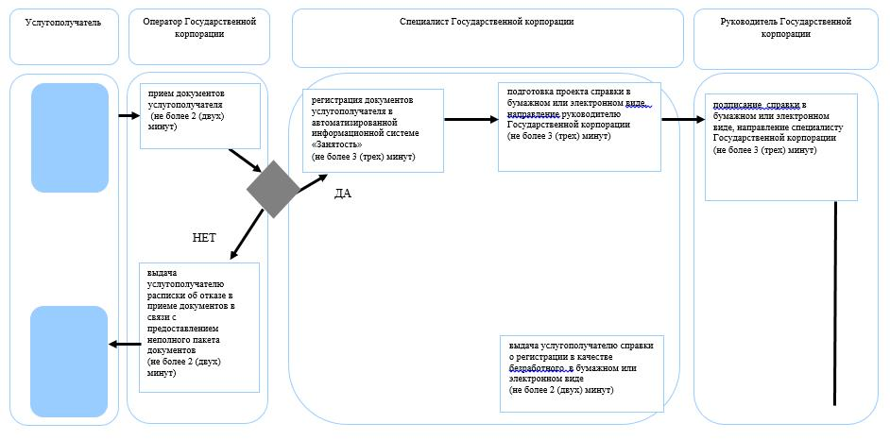

Условные обозначения:



Приложение 5 к Регламенту
оказания государственной
услуги "Выдача справок
безработным гражданам"
Справочник бизнес-процессов оказания государственной услуги
"Выдача справок безработным гражданам" через веб-портал "электронного правительства"

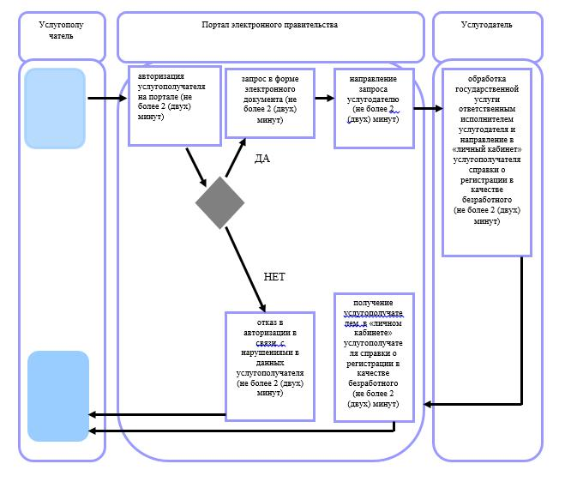

Условные обозначения:

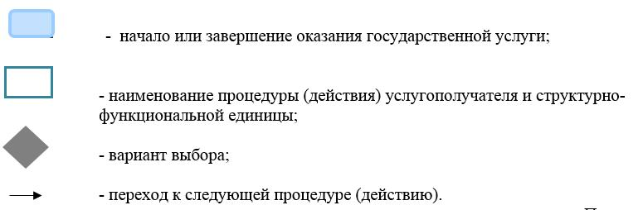

Приложение 9 к постановлению
акимата Жамбылской области
от "31" марта 2016 года № 107
Утвержден постановлением
акимата Жамбылской области
от "27" июля 2015 года № 158
Регламент государственной услуги
"Выдача направлений лицам на участие в активных формах
содействия занятости"
1. Общие положения
1. Государственная услуга "Выдача направлений лицам на участие в активных формах содействия занятости" (далее - государственная услуга) оказывается в соответствии со стандартом государственной услуги "Выдача направлений лицам на участие в активных формах содействия занятости", утвержденным приказом Министерства здравоохранения и социального развития Республики Казахстан от 28 апреля 2015 года № 279 "Об утверждении стандартов государственных услуг в социально-трудовой сфере" (зарегистрированный в Реестре государственной регистрации нормативных правовых актов № 11342) (далее - стандарт) центрами занятости населения акиматов районов и города Тараз (далее – услугодатель).
Прием заявления и выдача результата оказания государственной услуги осуществляются через:
1) услугодателя;
2) веб-портал "электронного правительства": www.egov.kz (далее – портал).
2. Форма оказания государственной услуги: электронная и (или) бумажная.
3. Результат оказания государственной услуги: выдача направления в бумажном или электронном виде лицам на участие в активных мерах содействия занятости (далее – направление), который включает в себя:
1) направление для трудоустройства;
2) направление на общественные работы;
3) направление лицам на профессиональную подготовку, переподготовку и повышение квалификации;
4) направление для трудоустройства на социальные рабочие места;
5) направление на молодежную практику;
6) оказание бесплатных услуг лицам в профессиональной ориентации.
Форма предоставления результата оказания государственной услуги: электронная и (или) бумажная.
2. Описание порядка действий структурных подразделений (работников) услугодателя в процессе оказания государственной услуги
4. Основанием для начала процедуры (действия) по оказанию государственной услуги является предоставление услугополучателем пакета документов, указанных в пункте 9 стандарта, необходимых для оказания государственной услуги.
5. Содержание каждой процедуры (действия), входящей в состав процесса оказания государственной услуги, длительность его выполнения:
1) ответственный исполнитель услугодателя принимает и регистрирует документы услугополучателя в автоматизированной информационной системе "Занятость" – не более 10 (десяти) минут;
2) ответственный исполнитель услугодателя готовит проект направления в бумажном или электронном виде и направляет на подпись руководителю услугодателя - не более 5 (пяти) минут;
3) руководитель услугодателя подписывает направление в бумажном или электронном виде и направляет ответственному исполнителю услугодателя – не более 10 (десяти) минут;
4) ответственный исполнитель услугодателя выдает услугополучателю направление на участие в активных мерах содействия занятости в бумажном или электронном виде – не более 5 (пяти) минут.
6. Результат процедуры (действия) по оказанию государственной услуги, который служит основанием для начала выполнения следующей процедуры (действия):
1) прием и регистрация документов услугополучателя в автоматизированной информационной системе "Занятость";
2) подготовка и направление руководителю услугодателя для подписания направления в бумажном или электронном виде;
3) подписание руководителем направления в бумажном или электронном виде;
4) выдача услугополучателю направления на участие в активных мерах содействия занятости в бумажном или электронном виде.
3. Описание порядка взаимодействия структурных подразделений (работников) услугодателя в процессе оказания государственной услуги
7. Перечень структурных подразделений (работников) услугодателя, которые участвуют в процессе оказания государственной услуги:
1) ответственный исполнитель услугодателя;
2) руководитель услугодателя.
8. Описание последовательности процедур (действий) между структурными подразделениями (работниками) с указанием длительности каждой процедуры (действия):
1) ответственный исполнитель услугодателя принимает и регистрирует документы услугополучателя в автоматизированной информационной системе "Занятость" – не более 10 (десяти) минут;
2) ответственный исполнитель услугодателя готовит проект направления в бумажном или электронном виде и направляет на подпись руководителю услугодателя - не более 5 (пяти) минут;
3) руководитель услугодателя подписывает направление в бумажном или электронном виде и направляет ответственному исполнителю услугодателя – не более 10 (десяти) минут;
4) ответственный исполнитель услугодателя выдает услугополучателю направление на участие в активных мерах содействия занятости в бумажном или электронном виде – не более 5 (пяти) минут.
4. Описание порядка взаимодействия с иными услугодателями, а также порядка использования информационных систем в процессе оказания государственной услуги
9. Описание порядка обращения и последовательности процедур (действий) услугодателя и услугополучателя при оказании государственной услуги через веб-портал "электронного правительства":
услугополучатель осуществляет регистрацию на портале с помощью индивидуального идентификационного номера и пароля (осуществляется для незарегистрированных потребителей на портале);
процесс 1 – процесс ввода услугополучателем индивидуального идентификационного номера и пароля (процесс авторизации) на портале для получения государственной услуги;
условие 1 – проверка на портале подлинности данных о зарегистрированном услугополучателе через индивидуальный идентификационный номер и пароль;
процесс 2 – формирование порталом сообщения об отказе в авторизации в связи с имеющимися нарушениями в данных услугополучателя;
процесс 3 – выбор услугополучателем услуги, указанной в настоящем регламенте, вывод на экран формы запроса для оказания услуги и заполнение услугополучателем формы (ввод данных) с учетом ее структуры и форматных требований;
процесс 4 – подписание посредством электронно-цифровой подписи услугополучателем заполненной формы (введенных данных) запроса на оказание государственной услуги;
условие 2 – проверка соответствия идентификационных данных (между индивидуальным идентификационным номером, указанным в запросе и индивидуальным идентификационным номером, указанным в регистрационном свидетельстве электронно-цифровой подписи), срока действия регистрационного свидетельства электронно-цифровой подписи и отсутствия в списке отозванных (аннулированных) регистрационных свидетельств портала;
процесс 5 – формирование сообщения об отказе в запрашиваемой государственной услуге в связи с неподтверждением подлинности электронно-цифровой подписи услугополучателя;
процесс 6 – направление электронного документа (запроса услугополучателя), удостоверенного (подписанного) электронно-цифровой подписью услугополучателя, через шлюз "электронного правительства" в автоматизированном рабочем месте регионального шлюза "электронного правительства" информационной системе услугодателя и обработка государственной услуги ответственным исполнителем услугодателя;
процесс 7 – результат оказания государственной услуги направляется услугодателем услугополучателю в "личный кабинет" в форме электронного документа, удостоверенного электронно-цифровой подписью ответственного исполнителя услугодателя.
Функциональное взаимодействие информационных систем, задействованных при оказании государственной услуги через портал, приведены диаграммой согласно приложению 1 к настоящему регламенту.
Подробное описание последовательности процедур (действий), взаимодействий структурных подразделений (работников) услугодателя в процессе оказания государственной услуги, а также описание порядка взаимодействия с иными услугодателями и порядка использования информационных систем в процессе оказания государственной услуги отражается в справочнике бизнес-процессов оказания государственной услуги согласно приложениям 2, 3 к настоящему регламенту.
Справочник бизнес-процессов оказания государственной услуги размещается на интернет–ресурсе услугодателя (http://sobes.zhambyl.kz) и акимата Жамбылской области (http://zhambyl.gov.kz)
Приложение 1 к Регламенту
оказания государственной
услуги "Выдача направлений
лицам на участие в активных
формах содействия занятости"
Диаграмма функционального взаимодействия информационных систем, задействованных в оказании государственной услуги через веб-портал "электронного правительства"

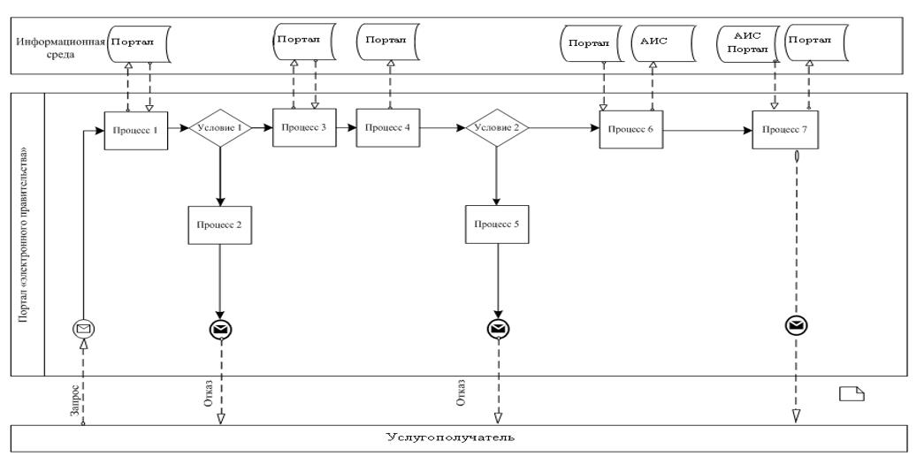

Условные обозначения:

Приложение 2 к Регламенту
оказания государственной
услуги "Выдача направлений
лицам на участие в активных
формах содействия занятости"
Справочник бизнес-процессов оказания государственной услуги
"Выдача направлений лицам на участие в активных формах содействия занятости"
через услугодателя

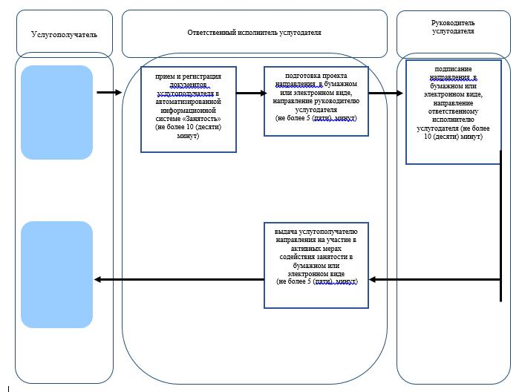

Условные обозначения:

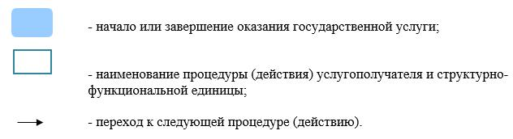

Приложение 3 к Регламенту
оказания государственной
услуги "Выдача направлений
лицам на участие в активных
формах содействия занятости"
Справочник бизнес-процессов оказания государственной услуги
"Выдача направлений лицам на участие в активных формах содействия занятости" через веб-портал "электронного правительства"

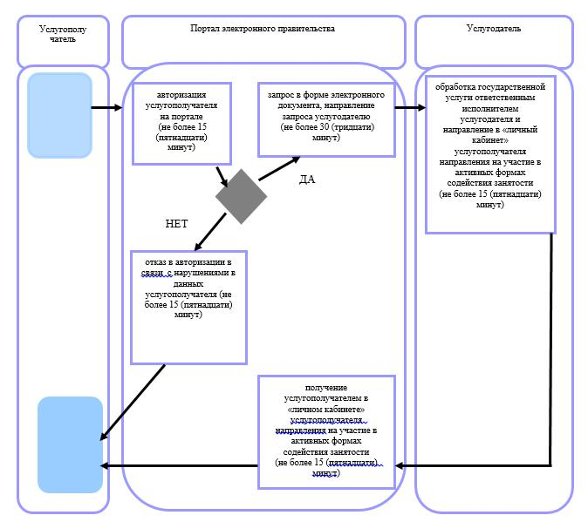

Условные обозначения:

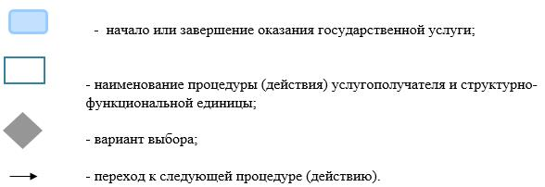

Приложение 10 к постановлению
акимата Жамбылской области
от "31" марта 2016 года № 107
Утвержден постановлением
акимата Жамбылской области
от "27" июля 2015 года № 158
Регламент государственной услуги
"Присвоение статуса оралмана"
1. Общие положения
1. Государственная услуга "Присвоение статуса оралмана" (далее – государственная услуга) оказывается в соответствии со стандартом государственной услуги "Присвоение статуса оралмана", утвержденным приказом Министерства здравоохранения и социального развития Республики Казахстан от 28 апреля 2015 года № 279 "Об утверждении стандартов государственных услуг в социально-трудовой сфере" (зарегистрированный в Реестре государственной регистрации нормативных правовых актов за № 11342) (далее – стандарт) коммунальным государственным учреждением "Управление координации занятости и социальных программ акимата Жамбылской области" (далее – услугодатель).
Прием заявления и выдача результата оказания государственной услуги осуществляются через:
1) некоммерческое акционерное общество "Государственная корпорация "Правительство для граждан" (далее – Государственная корпорация);
2) услугодателя.
2. Форма оказания государственной услуги: бумажная.
3. Результат оказания государственной услуги: выдача услугополучателю удостоверения оралмана.
2. Описание порядка действий структурных подразделений (работников) услугодателя в процессе оказания государственной услуги
4. Основанием для начала процедуры (действия) по оказанию государственной услуги является предоставление документов, указанных в пункте 9 стандарта.
5. Содержание каждой процедуры (действия), входящей в состав процесса оказания государственной услуги, длительность его выполнения:
1) прием и регистрация сотрудником канцелярии услугодателя в течение 30 (тридцать) минут предоставленных документов услугополучателя, необходимых для оказания государственной услуги, и передача их руководителю (заместителю) услугодателя;
2) рассмотрение руководителем (заместителем) услугодателя в течение 1 (одного) рабочего дня предоставленных документов услугополучателя, необходимых для оказания государственной услуги, и передача их руководителю отдела;
3) рассмотрение руководителем отдела в течение 2 (двух) часов предоставленных документов услугополучателя, необходимых для оказания государственной услуги, и передача их ответственному исполнителю отдела;
4) подготовка ответственным исполнителем отдела результата оказания государственной услуги в срок не более 2 (двух) рабочих дней со дня получения предоставленных услугополучателем документов и его передача для подписания руководителю (заместителю) услугодателя;
5) подписание руководителем (заместителем) услугодателя результата оказания государственной услуги в течение 1 (одного) рабочего дня и его передача сотруднику канцелярии услугодателя для регистрации;
6) регистрация результата оказания государственной услуги сотрудником канцелярии услугодателя в течение 10 (десяти) минут и его передача руководителю отдела для выдачи услугополучателю;
7) выдача результата оказания государственной услуги руководителем отдела в течение 10 (десяти) минут услугополучателю.
6. Результат процедуры (действия) по оказанию государственной услуги, который служит основанием для начала выполнения следующей процедуры (действия):
1) прием и регистрация предоставленных документов услугополучателя сотрудником канцелярии услугодателя;
2) резолюция руководителя (заместителя) услугодателя;
3) резолюция руководителя отдела;
4) оформление ответственным исполнителем отдела результата оказания государственной услуги;
5) подписание руководителем (заместителем) услугодателя результата оказания государственной услуги;
6) регистрация результата оказания государственной услуги сотрудником канцелярии услугодателя;
7) выдача результата оказания государственной услуги руководителем отдела услугополучателю.
3. Описание порядка взаимодействия структурных подразделений (работников) услугодателя в процессе оказания государственной услуги
7. Перечень структурных подразделений (работников) услугодателя, которые участвуют в процессе оказания государственной услуги:
1) сотрудник канцелярии услугодателя;
2) руководитель (заместитель) услугодателя;
3) руководитель отдела;
4) ответственный исполнитель отдела.
8. Описание порядка взаимодействия структурных подразделений (работников), длительность каждой процедуры (действия):
1) сотрудник канцелярии услугодателя принимает и регистрирует в течение 30 (тридцать) минут предоставленные документы услугополучателя, необходимых для оказания государственной услуги, и передает их руководителю (заместителю) услугодателя;
2) руководитель (заместитель) услугодателя рассматривает в течение 1 (одного) рабочего дня предоставленные документы услугополучателя, необходимые для оказания государственной услуги, и передает их руководителю отдела;
3) руководитель отдела рассматривает в течение 2 (двух) часов предоставленные документы услугополучателя, необходимые для оказания государственной услуги, и передает их ответственному исполнителю отдела;
4) ответственный исполнитель отдела подготавливает результат оказания государственной услуги в срок не более 2 (двух) рабочих дней со дня получения предоставленных услугополучателем документов и передает его для подписания руководителю (заместителю) услугодателя;
5) руководитель (заместитель) услугодателя подписывает результат оказания государственной услуги в течение 1 (одного) рабочего дня и передает его в канцелярию услугодателя для регистрации;
6) сотрудник канцелярии услугодателя регистрирует результат оказания государственной услуги и выдает результат оказания государственной услуги в течение 10 (десяти) минут услугополучателю.
4. Описание порядка взаимодействия с Государственной корпорацией "Правительство для граждан" в процессе оказания государственной услуги
9. Описание порядка обращения в Государственную корпорацию и (или) к иным услугодателям, длительность обработки запроса услугополучателя:
Максимально допустимое время ожидания до получения государственной услуги, оказываемой на месте в день обращения услугополучателя - не более 15 (пятнадцати) минут;
1) оператор Государственной корпорации в течение 20 (двадцать) минут принимает документы, проверяет правильность заполнения заявления и полноту пакета документов, предоставленных услугополучателем.
в случае предоставления услугополучателем неполного пакета документов, указанных в пункте 9 стандарта, оператор Государственной корпорации выдает расписку об отказе в приеме документов – не более 15 (пятнадцати) минут;
2) оператор Государственной корпорации передает специалисту Государственной корпорации поступившие документы для передачи услугодателю, в течение 15 (пятнадцати) минут;
3) специалист Государственной корпорации направляет поступившие документы услугодателю, в течение 1 (одного) рабочего дня;
4) услугодатель принимает и готовит результат оказания государственной услуги в бумажном виде и передает специалисту Государственной корпорации подписанный результат оказания государственной услуги в бумажном виде – в течение 2 (двух) рабочих дней;
5) оператор Государственной корпорации выдает услугополучателю подписанный результат оказания государственной услуги в бумажном виде – не более 15 (пятнадцати) минут.
10. Подробное описание последовательности процедур (действий), взаимодействий структурных подразделений (работников) услугодателя в процессе оказания государственной услуги, а также описание порядка взаимодействия с Государственной корпорацией в процессе оказания государственной услуги отражается в справочнике бизнес-процессов оказания государственной услуги согласно приложениям 1, 2 к настоящему регламенту.
Справочник бизнес-процессов оказания государственной услуги размещается на интернет–ресурсе услугодателя (http://sobes.zhambyl.kz) и акимата Жамбылской области (http://zhambyl.gov.kz).
Приложение 1 к регламенту
государственной услуги
"Присвоение статуса оралмана"
Справочник бизнес-процессов оказания государственной услуги "Присвоение статуса оралмана" через услугодателя

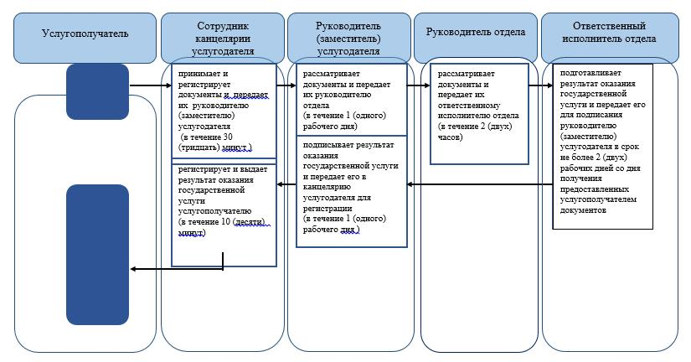

Условные обозначения:

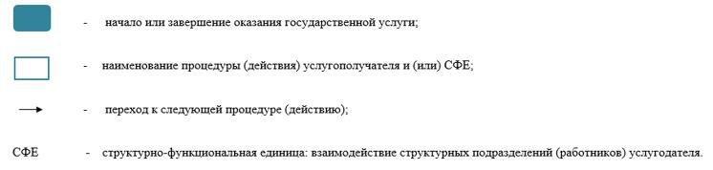

Приложение 2 к регламенту
государственной услуги
"Присвоение статуса оралмана"
Справочник бизнес-процессов оказания государственной услуги "Присвоение статуса оралмана" через Государственной корпорацией

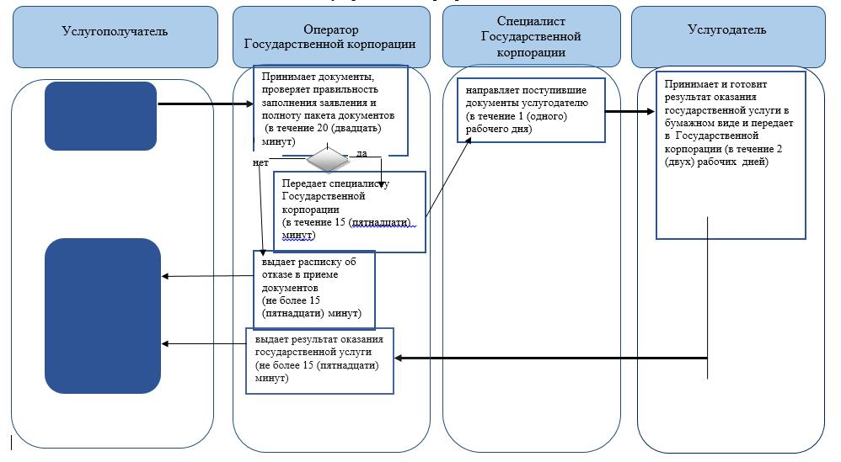

Условные обозначения:

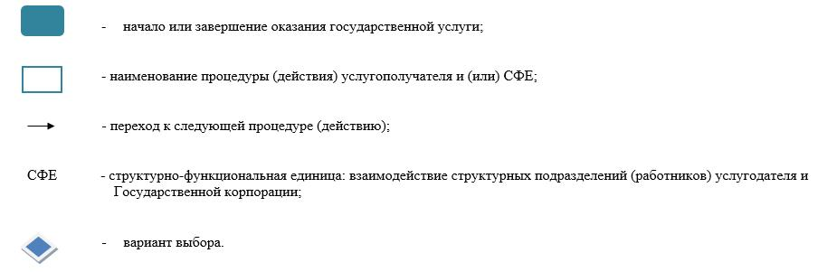

Приложение 11 к постановлению
акимата Жамбылской области
от "31" марта 2016 года № 107
Утвержден постановлением
акимата Жамбылской области
от "27" июля 2015 года № 158
Регламент государственной услуги
"Назначение социальной помощи отдельным категориям нуждающихся граждан по решениям местных представительных органов"
1. Общие положения
1. Государственная услуга "Назначение социальной помощи отдельным категориям нуждающихся граждан по решениям местных представительных органов" (далее - государственная услуга) оказывается в соответствии со стандартом государственной услуги "Назначение социальной помощи отдельным категориям нуждающихся граждан по решениям местных представительных органов", утвержденным приказом Министерства здравоохранения и социального развития Республики Казахстан от 28 апреля 2015 года № 279 "Об утверждении стандартов государственных услуг в социально-трудовой сфере" (зарегистрированный в Реестре государственной регистрации нормативных правовых актов за № 11342) (далее - стандарт) исполнительными органами районов и г. Тараз, финансируемых за счет местного бюджета и осуществляющих предоставление социальной помощи (далее – услугодатель).
Прием заявления и выдача результата оказания государственной услуги осуществляются через:
1) услугодателя;
2) акима поселка, села, сельского округа (далее – аким сельского округа);
3) веб-портал "электронного правительства": www.egov.kz (далее – портал) инвалиды и лица, имеющие социально значимые заболевания.
2. Форма оказываемой государственной услуги: электронная (частично автоматизированная) и (или) бумажная.
3. Результат оказания государственной услуги: уведомление о назначении социальной помощи.
Форма предоставления результата оказания государственной услуги: электронная и (или) бумажная.
2. Описание порядка действий структурных подразделений (работников) услугодателя в процессе оказания государственной услуги
4. Основанием для начала процедуры (действия) по оказанию государственной услуги является предоставление услугополучателем документов, указанных в пункте 9 стандарта, необходимых для оказания государственной услуги.
5. Описание последовательности процедур (действий) между структурными подразделениями (работниками) с указанием длительности каждой процедуры (действия) через услугодателя:
1) ответственный исполнитель услугодателя принимает документы и выдает талон с указанием даты регистрации и даты получения государственной услуги – не более 30 (тридцати) минут;
2) ответственный исполнитель услугодателя направляет документы заявителя в участковую комиссию для проведения обследования материального положения лица (семьи) в течение 1 (одного) рабочего дня;
3) участковая комиссия проводит обследование, по результатам которого составляется акт о материальном положении лица (семьи), готовит заключение о нуждаемости лица (семьи) социальной помощи и направляет их ответственному исполнителю услугодателя в течение 2 (двух) рабочих дней;
4) ответственный исполнитель услугодателя со дня поступления от участковой комиссии, производит расчет среднедушевого дохода лица (семьи) и направляет полный пакет документов на вынесение заключения специальной комиссии в течение 1 (одного) рабочего дня;
5) специальная комиссия со дня поступления документов, выносит заключения о необходимости оказания социальной помощи, либо отказе в оказании социальной помощи на основании принятых документов при положительном заключении указывает размер социальной помощи и направляет полный пакет документов на исполнение ответственному исполнителю услугодателя в течение 2 (двух) рабочих дней;
6) сотрудник услугодателя выдает электронное или бумажное уведомление о назначении социальной помощи в течение 1 (одного) рабочего дня.
В случаях недостаточности документов для оказания социальной помощи, либо невозможности предоставления заявителем необходимых документов в связи с их порчей, утерей срок оказания государственной услуги в течение 20 (двадцати) рабочих дней.
6. Описание последовательности процедур (действий) между структурными подразделениями (работниками) с указанием длительности каждой процедуры (действия) через акима сельского округа:
1) специалист аппарата акима сельского округа принимает документы услугополучателя и направляет поступившие документы в участковую комиссию для проведения обследования материального положения лица (семьи) – не более 10 (десяти) минут;
2) участковая комиссия со дня получения документов проводит обследование заявителя, по результатам которого составляется акт о материальном положении лица (семьи), готовит заключение о нуждаемости лица (семьи) в социальной помощи и направляет их специалисту акима сельского округа в течение 2 (двух) рабочих дней;
3) специалист аппарата акима сельского округа направляет услугодателю заключение о нуждаемости лица (семьи) в социальной помощи – не более 10 (десяти) минут;
4) ответственный исполнитель услугодателя производит расчет среднедушевого дохода лица (семьи) и направляет полный пакет документов на вынесение заключения специальной комиссии в течение 2 (двух) рабочих дней;
5) специальная комиссия выносит заключение о необходимости оказания социальной помощи и направляет на подписание руководителю услугодателя в течение 2 (двух) рабочих дней;
6) руководитель услугодателя подписывает электронное или бумажное уведомление и направляет ответственному исполнителю услугодателя в течение 1 (одного) рабочего дня;
7) ответственный исполнитель услугодателя направляет электронное или бумажное уведомление специалисту акима сельского округа в течение 1 (одного) рабочего дня;
8) специалист аппарата акима сельского округа выдает электронное или бумажное уведомление о назначении социальной помощи – не более 10 (десяти) минут.
В случаях недостаточности документов для оказания социальной помощи, либо невозможности предоставления заявителем необходимых документов в связи с их порчей, утерей срок оказания государственной услуги – в течение 20 (двадцати) рабочих дней.
7. Результат процедуры (действия) по оказанию государственной услуги через услугодателя, который служит основанием для начала выполнения следующей процедуры (действия):
1) прием документов и выдача талона;
2) направление документов услугополучателя в участковую комиссию для проведения обследования материального положения лица (семьи);
3) подготовка заключения о нуждаемости лица (семьи) в социальной помощи и направление их ответственному исполнителю услугодателя;
4) расчет среднедушевого дохода лица (семьи) и предоставление полного пакета документов на рассмотрение специальной комиссии;
5) вынесение заключения о необходимости оказания социальной помощи, при положительном заключении указывается размер социальной помощи;
6) выдача уведомления о назначении социальной помощи.
8. Результат процедуры (действия) по оказанию государственной услуги через акима сельского округа, который служит основанием для начала выполнения следующей процедуры (действия):
1) прием документов и направление поступивших документов услугополучателя в участковую комиссию для проведения обследования материального положения лица (семьи);
2) подготовка заключения о нуждаемости лица (семьи) в социальной помощи и направление их ответственному исполнителю услугодателя;
3) направление услугодателю заключение о нуждаемости лица (семьи) в социальной помощи;
4) расчет среднедушевого дохода лица (семьи) и предоставление полного пакета документов на рассмотрение специальной комиссии;
5) вынесение заключения о необходимости оказания социальной помощи и направление на подписание руководителю услугодателя;
6) подписание уведомления и направление ответственному исполнителю услугодателя;
7) направление уведомления акиму сельского округа;
8) выдача уведомления о назначении социальной помощи.
3. Описание порядка взаимодействия структурных подразделений (работников) услугодателя в процессе оказания государственной услуги
9. Перечень структурных подразделений (работников) услугодателя, которые участвуют в процессе оказания государственной услуги:
1) ответственный исполнитель услугодателя;
2) участковая комиссия;
3) специальная комиссия.
10. Описание последовательности процедур (действий) между структурными подразделениями (работниками) с указанием длительности каждой процедуры (действия) через услугодателя:
1) ответственный исполнитель услугодателя принимает документы и выдает талон с указанием даты регистрации и даты получения государственной услуги – не более 30 (тридцати) минут;
2) ответственный исполнитель услугодателя направляет документы заявителя в участковую комиссию для проведения обследования материального положения лица (семьи) в течение 1 (одного) рабочего дня;
3) участковая комиссия проводит обследование, по результатам которого составляется акт о материальном положении лица (семьи), готовит заключение о нуждаемости лица (семьи) социальной помощи и направляет их ответственному исполнителю услугодателя в течение 2 (двух) рабочих дней;
4) ответственный исполнитель услугодателя со дня поступления от участковой комиссии, производит расчет среднедушевого дохода лица (семьи) и направляет полный пакет документов на вынесение заключения специальной комиссии в течение 1 (одного) рабочего дня;
5) специальная комиссия со дня поступления документов, выносит заключения о необходимости оказания социальной помощи, либо отказе в оказании социальной помощи на основании принятых документов при положительном заключении указывает размер социальной помощи и направляет полный пакет документов на исполнение ответственному исполнителю услугодателя в течение 2 (двух) рабочих дней;
6) сотрудник услугодателя выдает электронное или бумажное уведомление о назначении социальной помощи в течение 1 (одного) рабочего дня.
В случаях недостаточности документов для оказания социальной помощи, либо невозможности предоставления заявителем необходимых документов в связи с их порчей, утерей срок оказания государственной услуги в течение 20 (двадцати) рабочих дней.
11. Описание последовательности процедур (действий) между структурными подразделениями (работниками) с указанием длительности каждой процедуры (действия) через акима сельского округа:
1) специалист аппарата акима сельского округа принимает документы услугополучателя и направляет поступившие документы в участковую комиссию для проведения обследования материального положения лица (семьи) – не более 10 (десяти) минут;
2) участковая комиссия со дня получения документов проводит обследование заявителя, по результатам которого составляется акт о материальном положении лица (семьи), готовит заключение о нуждаемости лица (семьи) в социальной помощи и направляет их специалисту акима сельского округа в течение 2 (двух) рабочих дней;
3) специалист аппарата акима сельского округа направляет услугодателю заключение о нуждаемости лица (семьи) в социальной помощи – не более 10 (десяти) минут;
4) ответственный исполнитель услугодателя производит расчет среднедушевого дохода лица (семьи) и направляет полный пакет документов на вынесение заключения специальной комиссии в течение 2 (двух) рабочих дней;
5) специальная комиссия выносит заключение о необходимости оказания социальной помощи и направляет на подписание руководителю услугодателя в течение 2 (двух) рабочих дней;
6) руководитель услугодателя подписывает электронное или бумажное уведомление и направляет ответственному исполнителю услугодателя в течение 1 (одного) рабочего дня;
7) ответственный исполнитель услугодателя направляет электронное или бумажное уведомление специалисту акима сельского округа в течение 1 (одного) рабочего дня;
8) специалист аппарата акима сельского округа выдает электронное или бумажное уведомление о назначении социальной помощи – не более 10 (десяти) минут.
В случаях недостаточности документов для оказания социальной помощи, либо невозможности предоставления заявителем необходимых документов в связи с их порчей, утерей срок оказания государственной услуги – в течение 20 (двадцати) рабочих дней.
4. Описание порядка взаимодействия иными услугодателями, а также порядка использования информационных систем в процессе оказания государственной услуги
12. Описание порядка обращения и последовательности процедур (действий) услугодателя и услугополучателя при оказании государственной услуги через веб-портал "электронного правительства":
услугополучатель осуществляет регистрацию на портале с помощью индивидуального идентификационного номера и пароля (осуществляется для незарегистрированных потребителей на портале);
процесс 1 – процесс ввода услугополучателем индивидуального идентификационного номера и пароля (процесс авторизации) на портале для получения государственной услуги;
условие 1 – проверка на портале подлинности данных о зарегистрированном услугополучателе через индивидуальный идентификационный номер и пароль;
процесс 2 – формирование порталом сообщения об отказе в авторизации в связи с имеющими нарушениями в данных услугополучателя;
процесс 3 – выбор услугополучателем услуги, указанной в настоящем регламенте, вывод на экран формы запроса для оказания услуги и заполнение услугополучателем формы (ввод данных) с учетом ее структуры и форматных требований;
процесс 4 – подписание посредством электронно-цифровой подписи услугополучателем заполненной формы (введенных данных) запроса на оказание государственной услуги;
условие 2 – проверка соответствия идентификационных данных (между индивидуальным идентификационным номером, указанным в запросе и индивидуальным идентификационным номером, указанным в регистрационном свидетельстве электронно-цифровой подписи), срока действия регистрационного свидетельства электронно-цифровой подписи и отсутствия в списке отозванных (аннулированных) регистрационных свидетельств портала;
процесс 5 – формирование сообщения об отказе в запрашиваемой государственной услуге в связи с неподтверждением подлинности электронно-цифровой подписи услугополучателя;
процесс 6 – направление электронного документа (запроса услугополучателя), удостоверенного (подписанного) электронно-цифровой подписью услугополучателя через шлюз "электронного правительства" в автоматизированном рабочем месте региональный шлюз "электронного правительства" информационной системе услугодателя и обработка государственной услуги ответственным исполнителем услугодателя;
процесс 7 – результат оказания государственной услуги направляется услугодателем услугополучателю в "личный кабинет" в форме электронного документа, удостоверенного электронно-цифровой подписью ответственного исполнителя услугодателя.
Функциональное взаимодействие информационных систем, задействованных при оказании государственной услуги через портал, приведены диаграммой согласно приложению 1 к настоящему регламенту.
Подробное описание последовательности процедур (действий), взаимодействий структурных подразделений (работников) услугодателя в процессе оказания государственной услуги, а также описание порядка взаимодействия с иными услугодателями и (или) Государственной корпорацией и порядка использования информационных систем в процессе оказания государственной услуги отражается в справочнике бизнес-процессов оказания государственной услуги согласно приложениям 2, 3, 4 к настоящему регламенту.
Справочник бизнес-процессов оказания государственной услуги размещается на интернет–ресурсе услугодателя (http://sobes.zhambyl.kz) и акимата Жамбылской области (http://zhambyl.gov.kz)
Приложение-1 к Регламенту
оказания государственной
услуги "Назначение социальной
помощи отдельным категориям
нуждающихся граждан
по решениям местных
представительных органов"
Диаграмма функционального взаимодействия информационных систем, задействованных в оказании государственной услуги через веб-портал "электронного правительства"

Приложение-2 к Регламенту
оказания государственной
услуги "Назначение социальной
помощи отдельным категориям
нуждающихся граждан по
решениям местных
представительных органов"
Справочник бизнес-процессов оказания государственной услуги
"Назначение социальной помощи отдельным категориям нуждающихся граждан по решениям местных представительных органов" через услугодателя

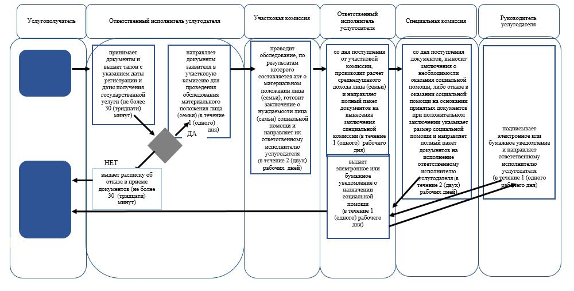

Условные обозначения:

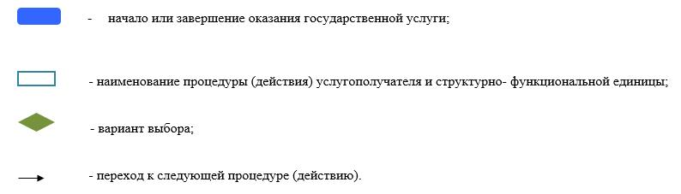

Приложение-3 к Регламенту
оказания государственной
услуги "Назначение социальной
помощи отдельным категориям
нуждающихся граждан по
решениям местных
представительных органов"
Справочник бизнес-процессов оказания государственной услуги
"Назначение социальной помощи отдельным категориям нуждающихся граждан по решениям местных представительных органов" через акима сельского округа

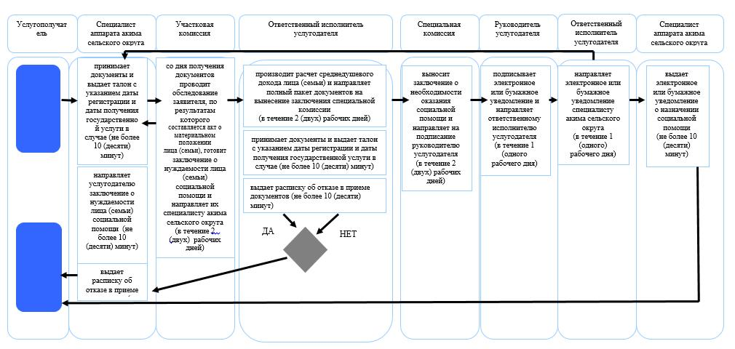

Условные обозначения:

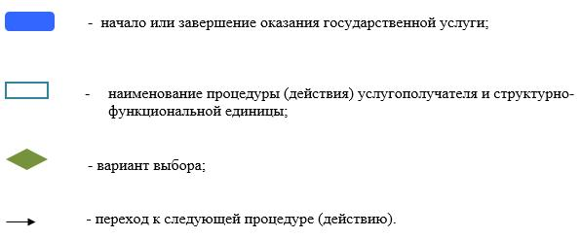

Приложение-4 к Регламенту
оказания государственной
услуги "Назначение социальной
помощи отдельным категориям
нуждающихся граждан по
решениям местных
представительных органов"
Справочник бизнес-процессов оказания государственной услуги
"Назначение социальной помощи отдельным категориям нуждающихся граждан по решениям местных представительных органов" через портал

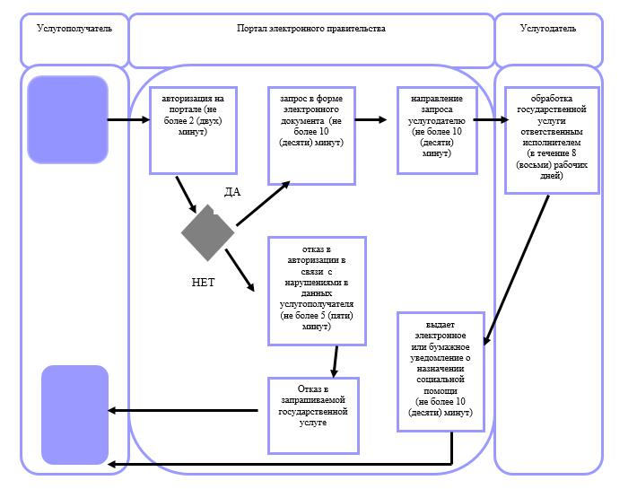

Условные обозначения:

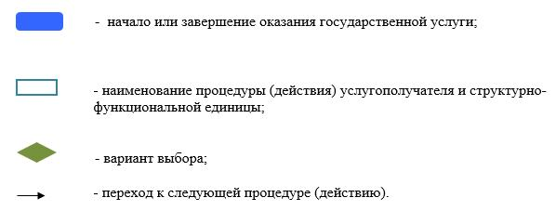

© 2012. РГП на ПХВ «Институт законодательства и правовой информации Республики Казахстан» Министерства юстиции Республики Казахстан

